Latvijas Tālmācības un profesionālās tālākizglītības centrs

Dāvis Strazds
Zane Ābele
Aleksandrs Pavlovskis
Sabīne Pavlovska

Programmēšana PM14

Sociālās aprūpes iestāžu pārvaldības sistēma "Klientu Reģistrs"
EIKT produktu izstrāde - grupu darbs.

Rīga, 2026
Saturs
1. Projekta darba mērķis 3
2. Komandas sastāvs un lomas 3
3. Idejas pamatojums un tirgus analīze (finanšu sadaļa) 3
3.1. Problēmas aktualitāte 3
3.2. Mērķauditorija 4
3.3. Produkta atšķirība un kompetence 4
3.4. Finansiālais modelis un ieguvumi 5
3.5. Licences kontroles mehānisms 5
4. Tehnoloģiskā arhitektūra (EIKT specifikācija) 6
5. Produkta prototips un darbības algoritms 7
5.1. Galvenie moduļi 7
5.1.1. Galvenais skats 8
5.1.2. Administratora rīki (drošības komandcentrs) 9
5.1.3. Klientu reģistrs 11
5.1.4. Klienta karte 15
5.1.5. Novērtēšana un funkcionālais stāvoklis (cilne "Novērtēšana") 17
5.1.6. Starpprofesionāļu protokols (cilne "Protokols") 19
5.1.7. Sarunu un konsultāciju žurnāls (cilne "Saruna") 22
5.1.8. Nodarbību reģistrācijas žurnāls un to pārvaldība 24
5.1.9. Sociālās aprūpes un sociālās rehabilitācijas plāni 28
5.2. Pašdziedinošā sinhronizācija (Self-Healing) 31
6. Kvalitātes kontroles un testēšanas plāns (QA) 31
7. SVID analīze "Klientu Reģistrs" 33
8. Risku analīze un pārvaldība 34
8.1. Detalizēts risku un risinājumu apraksts 34
8.1.1. Lietotāju pretestība un adaptācija 34
8.1.2. Infrastruktūras un tīkla stabilitāte 34
8.1.3. Likumdošanas un atskaišu mainība 34
8.1.4. Datu drošība un GDPR 35
8.1.5. Datu konflikti (Vienlaicīga rediģēšana) 35
8.1.6. Secinājumi 35
9. Nākotnes attīstības perspektīva 35
9.1. Mobilā ekosistēma ("Mobile Companion") 35
9.2. Mākslīgais intelekts un analītika ("AI Analytics") 35
9.3. Kaskādes automatizācija 36
9.4. Balss vadība un diktēšana (Offline Voice-to-Text) 36
10. Izstrādes resursu un laika plānojums 36
10.1. Nepieciešamie tehnoloģiskie resursi 36
10.2. Izstrādes posmu kalendārais plāns 36
11. Secinājumi 37
12. "Klientu Reģistrs" biznesa perspektīva 38
Pielikums 39

Projekta darba mērķis
Izstrādāt inovatīvu EIKT produktu – Sociālās aprūpes iestāžu pārvaldības sistēmu, kas digitalizē sociālās aprūpes centru (SAC) procesus, automatizē dokumentu kaskādes principu un būtiski samazina administratīvo slogu, atbrīvojot laiku tiešajam darbam ar klientu.

Komandas sastāvs un lomas
Vārds Uzvārds | Loma | Atbildība
Dāvis Strazds | Projekta vadītājs / Galvenais arhitekts | Tehniskā realizācija, sistēmas loģika, "Offline-first" arhitektūra.
Zane Ābele | Biznesa analītiķe | Tirgus analīze, finansiālais pamatojums, komunikācijas stratēģija.
Aleksandrs Pavlovskis | Sistēmu analītiķis | DB struktūra, algoritmu drošība, tehniskā specifikācija.
Sabīne Pavlovska | UI/UX & QA | Prototipa dizains, lietojamības testēšana, kvalitātes kontrole.

Idejas pamatojums un tirgus analīze (finanšu sadaļa)

Problēmas aktualitāte
Sociālās aprūpes nozarē joprojām dominē neefektīva "papīra kultūra", kas rada nesamērīgu administratīvo slogu un palielina cilvēcisko kļūdu risku. Esošie tirgus risinājumi bieži ir dārgi, sarežģīti ieviešami un pieprasa pastāvīgu, ātru interneta pieslēgumu (SaaS modelis). Latvijas lauku reģionos, kur interneta stabilitāte var būt mainīga, šāda tehnoloģiskā atkarība ir kritisks trūkums, kas apdraud iestādes darba nepārtrauktību.
Ikdienas darbā sociālā darba speciālists (t.sk. sociālais darbinieks) pavada līdz pat 40% laika, manuāli pārrakstot datus dažādos žurnālos, kas atņem laiku tiešai komunikācijai ar klientu un gadījuma vadīšanas procesu. Turklāt neprecizitātes ierakstos vai termiņu nokavēšana juridiski saistošos dokumentos var radīt nopietnas sekas gan iestādes reputācijai, gan klienta labklājībai. Lai risinātu savienojamības problēmas, nepieciešama arhitektūra, kas nodrošina pilnvērtīgu datu ievadi un apstrādi bezsaistes režīmā, veicot automātisku sinhronizāciju un konfliktu risināšanu brīdī, kad tīkls atjaunojas. Sistēmai jānodrošina stingra datu validācija ievades brīdī, novēršot dublikātu rašanos un cilvēciskas kļūdas, ko pieļauj brīvas formas teksta lauki vai Excel tabulas.
Ņemot vērā sensitīvo personas datu apjomu, tehniskajam risinājumam jāietver lokāla datu šifrēšana un auditācijas pēdas (audit logs) fiksēšana, kas nav atkarīga no ārējiem mākoņpakalpojumiem. Būtisks aspekts ir programmatūras spēja darboties uz esošās, bieži vien novecojušās datortehnikas, neprasot dārgas infrastruktūras modernizāciju, ko nodrošina optimizēta darbvirsmas (desktop) lietotne. Tāpat kritiski svarīga ir spēja ģenerēt standartizētas atskaites un dokumentus populāros formātos (piemēram, .xlsx) tieši no sistēmas, automatizējot birokrātisko "dokumentu kaskādi".

Mērķauditorija
Produkta mērķauditorija ir strukturēta divos segmentos, kur primārais fokuss ir Latvijas pašvaldību sociālās aprūpes centri (SAC), kas darbojas stingri reglamentētā budžeta ietvaros un pieprasa izmaksu efektīvus ilgtermiņa risinājumus. Šīs iestādes raksturo nepieciešamība nodrošināt nepārtrauktu pakalpojumu sniegšanu neatkarīgi no interneta infrastruktūras kvalitātes reģionos, padarot "Offline-First" arhitektūru par kritisku prasību iepirkumu specifikācijās.
Sekundārā auditorija ir privātie aprūpes centri un pansionāti, kuru prioritāte ir administratīvo resursu optimizācija un pakalpojuma kvalitātes caurskatāmība, lai veicinātu konkurētspēju tirgū. No tehniskā viedokļa abu grupu infrastruktūra bieži sastāv no neviendabīga datortehnikas parka, tādēļ sistēma ir optimizēta darbībai uz vidējas veiktspējas darbstacijām bez nepieciešamības investēt dārgos serveros. Būtisks mērķauditorijas raksturlielums ir augstās prasības pret datu drošību – nepieciešamība personu datus (t.sk., sensitīvie dati) glabāt lokāli iestādē, nevis trešo pušu mākoņserveros, lai garantētu maksimālu kontroli un atbilstību VDAR (GDPR). Tādējādi mērķauditoriju vieno vajadzība pēc autonoma, viegli administrējama risinājuma, kas neprasa pastāvīgu IT speciālista klātbūtni uz vietas.

Produkta atšķirība un kompetence
Produkta galvenā konkurences priekšrocība ir tā izstrādes pamatā esošā starpdisciplinārā ekspertīze, kas apvieno 13 gadu praktisko pieredzi sociālajā aprūpē ar sistēmu inženierijas zināšanām. Šī kombinācija ir ļāvusi identificēt un aizpildīt kritisku nišu Latvijas tirgū. Kamēr esošās valsts mēroga sistēmas (piemēram, SOPA, SPOLIS) primāri funkcionē kā centralizēti datu reģistri statistikas uzkrāšanai un pabalstu administrēšanai, tās nenodrošina atbalstu ikdienas individuālajā sociālajā darbā.
Šī programma ir pirmais specializētais instruments, kas piedāvā dinamisku klienta karti – tā nav tikai statiska datu krātuve, bet gan metodoloģisks palīgs, kas soli pa solim vada speciālistu cauri visam intervences procesam. Sistēma ļauj reāllaikā veidot, papildināt un koriģēt rehabilitācijas gaitu, ko lielās serveru bāzētās sistēmas nespēj nodrošināt.
Tehnoloģiski risinājums izceļas ar "Offline-First" arhitektūru, kas, atšķirībā no tirgū esošajiem mākoņpakalpojumiem (SaaS), garantē pilnvērtīgu funkcionalitāti un datu pieejamību neatkarīgi no interneta pieslēguma kvalitātes, kas ir kritisks faktors reģionālajiem centriem. Finansiāli produkts piedāvā ilgtspējīgu alternatīvu abonēšanas modeļiem – vienreizēja licences iegāde nodrošina pašvaldībām budžeta stabilitāti un ievērojamu līdzekļu ekonomiju ilgtermiņā.
Papildus tam, sistēma risina akūtu nozares problēmu – personāla digitālo prasmju plaisu un augsto darbinieku mainību. Atšķirībā no universālām un sarežģītām uzņēmumu vadības sistēmām, šis risinājums ir veidots ar intuitīvu, loģiski strukturētu saskarni, kas vizuāli imitē reālo papīra lietu kārtošanas procesu, tādējādi samazinot jaunu darbinieku apmācību laiku no nedēļām uz stundām. Būtisks kompetences aspekts ir iebūvētā automatizētā atbilstība MK noteikumiem, kas darbojas kā "drošības spilvens" iestādes vadībai – programma proaktīvi brīdina par dokumentu termiņiem un neļauj ģenerēt juridiski nekorektus aktus, minimizējot riskus valsts pārbaužu laikā. Tādējādi produkts ne tikai digitalizē datus, bet kalpo kā kvalitātes vadības instruments, garantējot pakalpojuma standartu ievērošanu neatkarīgi no darbinieka pieredzes.

Finansiālais modelis un ieguvumi
Ņemot vērā sociālās aprūpes nozares datu sensitivitāti un nepieciešamību pēc nepārtrauktiem sistēmas drošības un likumdošanas atjauninājumiem, projekta komercializācija balstās uz terminētu licenču modeli. Atšķirībā no atvērtā koda vai beztermiņa risinājumiem, šī pieeja garantē, ka iestāde izmanto tikai aktuālu, MK noteikumiem atbilstošu un drošu programmatūras versiju.
Sistēmā ir iestrādāts digitālās aizsardzības mehānisms: programmatūras pilnvērtīga darbība ir piesaistīta aktīvam licences periodam. Licences termiņa beigas ierobežo piekļuvi lietotāja saskarnei, motivējot iestādi savlaicīgi veikt uzturēšanas maksājumus, kas nodrošina tālāku sistēmas attīstību un tehnisko atbalstu.
Raksturojums | A: Investīciju modelis | B: Hibrīda modelis | C: Pašvaldību "Starta paka"
Licences veids | Ilgtermiņa (36 mēn.) | Vidēja termiņa (12 mēn.) | Īstermiņa (6 mēn.)
Ieviešanas maksa | 3 500 – 4 500 EUR | 2 500 EUR | 950 EUR
Uzturēšana | Iekļauta cenā (3 gadi) | 120 EUR / mēnesī | 45 EUR / mēnesī
Darbības garantija | Pilna funkcionalitāte | Atslēga pie aktīva SLA | Bāzes piekļuve
ROI (Atmaksāšanās) | 18 – 24 mēneši | 18 – 24 mēneši | 6 – 8 mēneši

Licences kontroles mehānisms
Programmatūra "Klientu Reģistrs" darbojas lokāli, taču tās palaišanas procesā tiek veikta licences validācija. Šis risinājums sniedz sekojošas priekšrocības:
- Datu integritāte: iestāde vienmēr strādā ar versiju, kas atbilst aktuālajām GDPR un LR Labklājības ministrijas prasībām.
- Finansiālā drošība: nodrošina regulāru ieņēmumu plūsmu izstrādātājam, kas nepieciešama lokālās MySQL datubāzes sinhronizācijas moduļu un drošības ielāpu uzturēšanai.
- Pieejamība: pat licences termiņa beigās dati paliek iestādes īpašumā (lokālajā SQL bāzē), taču to apstrādei un jaunai ievadei nepieciešama licences atjaunošana.

Tehnoloģiskā arhitektūra (EIKT specifikācija)
Sistēmas tehnoloģiskais kodols ir projektēts, prioritizējot darbības nepārtrauktību un datu drošību, kas ir kritiski aspekti sociālās aprūpes iestādēm ar mainīgu infrastruktūras kvalitāti.
- Arhitektūras pamatprincips: risinājums balstīts uz "Offline-First" pieeju, kas fundamentāli atšķiras no standarta tīmekļa lietotnēm. Tā nodrošina, ka sistēma ir pilnībā funkcionāla arī bez interneta savienojuma, ļaujot personālam netraucēti veikt datu ievadi un apstrādi. Sinhronizācija ar centrālo serveri notiek automātiski fonā, tiklīdz atjaunojas tīkla pārklājums, garantējot darba plūsmas stabilitāti lauku reģionos.
- Tehnoloģiskā bāze: izstrādei izvēlēta Java 21 (LTS) programmēšanas valoda, kas ir industrijas standarts uzņēmumu līmeņa sistēmām. Tas garantē ilgtermiņa atbalstu, augstu veiktspēju un platformu neatkarību, ļaujot sistēmai darboties uz dažādām operētājsistēmām bez papildu pielāgojumiem.
- Datu pārvaldība: tiek izmantots inovatīvs hibrīda datubāzes modelis. Lokālai datu apstrādei un ātrdarbībai tiek izmantota iegultā H2 datubāze, savukārt, centrālajai datu uzkrāšanai un rezerves kopijām – MySQL serveris. Šī kombinācija nodrošina zibenīgu sistēmas reakcijas laiku un datu suverenitāti.
- Drošība un atbilstība: lai nodrošinātu atbilstību VDAR (GDPR) prasībām, sistēmā integrēta BCrypt šifrēšana lietotāju autentifikācijai un lomu vadības sistēma (RBAC), kas strikti nodala piekļuves tiesības (piem., medicīnas dati pieejami tikai medicīnas personālam). Datu bāzes līmenī implementēta aizsardzība pret SQL injekcijām, novēršot ārēju uzbrukumu riskus.
- Integrācija un migrācija: lai samazinātu ieviešanas barjeras, sistēmā iestrādāts intuitīvs Excel datu importa modulis. Tas ļauj iestādēm ātri un bez IT speciālistu iesaistes migrēt esošos klientu sarakstus un vēsturiskos datus no vecajām tabulām uz jauno sistēmu, nodrošinot tūlītēju produktivitāti jau pirmajā lietošanas dienā.
- Autonoma ieviešana (Zero-IT deployment): sistēma ir projektēta tā, lai tās uzstādīšanai un uzturēšanai nebūtu nepieciešams piesaistīt dārgus IT speciālistus. Programmatūrā integrētais migrācijas dzinējs automātiski detektē un izveido nepieciešamo datubāzes struktūru (tabulas, indeksus, saites) tukšā datubāzē, ļaujot iestādes personālam patstāvīgi un droši uzsākt darbu dažu minūšu laikā.

Produkta prototips un darbības algoritms

Galvenie moduļi
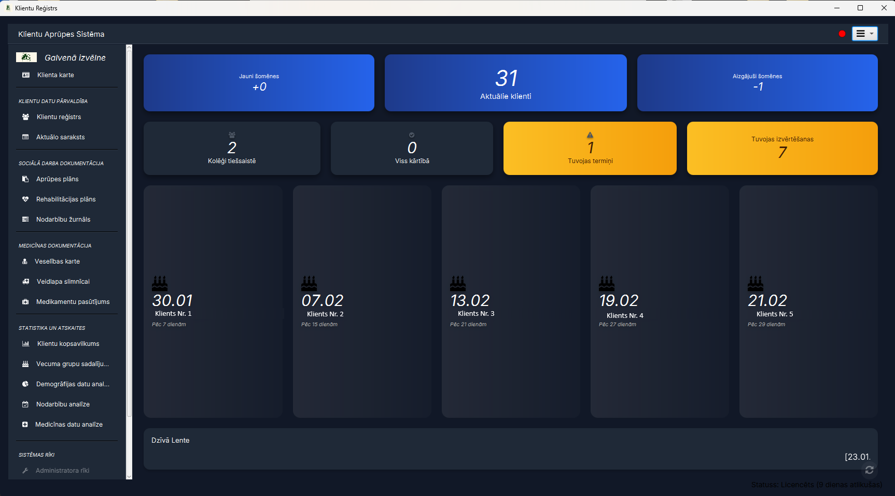
1. attēls. Galvenais skats.

Sistēmas centrālais vadības modulis, kas kalpo kā darbinieka rīks, sniedzot tūlītēju pārskatu par dienas prioritātēm un operatīvo situāciju iestādē. Panelis ir veidots pēc "Dashboard" principa, apvienojot četrus kritiskus informācijas blokus:
- Paziņojumu un brīdinājumu centrs: inteliģents algoritms, kas automātiski skenē datubāzi un brīdina par termiņiem. Tas vizuāli izceļ dokumentus (pases, invaliditātes apliecības), kuriem beidzies vai tuvojas derīguma termiņš, kā arī atgādina par obligātajām klientu pārvērtēšanām, novēršot juridisko risku iestāšanos.
- Operatīvie logrīki (Widgets): dinamiski informācijas bloki, kas attēlo tuvākās klientu dzimšanas dienas (lai personāls varētu savlaicīgi sagatavot apsveikumus) un ātru statistiku par klientu kustību (kopējais skaits, jaunuzņemtie, izrakstītie) tekošajā mēnesī.
- Aktivitāšu plūsma (Live Feed): hronoloģisks notikumu žurnāls, kas nodrošina informācijas nepārtrauktību starp darbinieku maiņām. Tas reāllaikā parāda kolēģu veiktās darbības (piemēram, "Līga Kalniņa atjaunoja aprūpes plānu klientam J. Bērziņš"), veicinot caurskatāmību.
- Sistēmas statusa josla: vizuāls indikators, kas informē lietotāju par pašreizējo savienojuma stāvokli (Tiešsaiste/Bezsaiste) un datu sinhronizācijas statusu ar centrālo serveri.

Galvenais skats
Modulis / Sadaļa | Prototips | Funkcionālais apraksts un nozīme
Klientu Reģistrs |  | Centralizēta datu bāze. Ļauj zibenīgi atrast klientu pēc vārda, lietas numura vai statusa. Nodrošina ātru filtrēšanu (aktīvie/aizgājušie). Aizstāj papīra žurnālus un Excel sarakstus.
Klienta Karte |  | Digitālā lietas "sirds". Apvieno visu informāciju par cilvēku vienuviet – no pamatdatiem un piederīgajiem līdz sociālajai anamnēzei. Strukturēta pa loģiskām cilnēm, lai novērstu informācijas sadrumstalotību un nodrošinātu holistisku skatījumu uz klientu.
Aprūpes un Rehabilitācijas plāni | 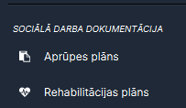 | Metodoloģiskais atbalsts. Interaktīvs rīks individuālo plānu izstrādei atbilstoši MK noteikumiem. Ļauj definēt mērķus, uzdevumus un sekot līdzi to izpildei dinamikā. Automatizēti ģenerē drukājamus dokumentus, ietaupot laiku uz formatēšanu.
Veselības un Medikamentu modulis | 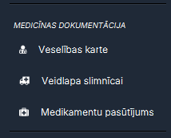 | Medicīniskā uzraudzība. Nodala sensitīvos medicīnas datus. Uzskaita diagnozes (SSK-10), ārstējošos ārstus un medikamentu nozīmējumus. Ģenerē precīzas zāļu izdales lapas un pavadrakstus uz slimnīcu, samazinot kļūdu risku ārstniecības procesā.
Statistika un Atskaites | 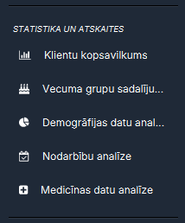 | Vadības instruments. Vizuāli attēlo iestādes noslodzi, klientu kustību un demogrāfiju. Ļauj vadītājam pieņemt datos balstītus lēmumus un sagatavot gada pārskatus pašvaldībai ar dažiem klikšķiem.
Administratora rīki | 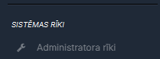 | Sistēmas "drošības komandcentrs". Tas ir paredzēts iestādes vadītājam vai nozīmētajam datu aizsardzības speciālistam, lai pārvaldītu piekļuves tiesības, uzraudzītu datu integritāti un nodrošinātu atbilstību VDAR (GDPR) prasībām.

Administratora rīki (drošības komandcentrs)
Sistēmas administrēšanas un drošības pārvaldības modulis ir izstrādāts kā centralizēts vadības instruments, kas nodrošina iestādes datu integritāti un stingru atbilstību Vispārīgajai datu aizsardzības regulai (VDAR). Ņemot vērā apstrādājamo datu sensitivitāti (īpašu kategoriju personas dati), šī sadaļa ļauj iestādes vadībai vai nozīmētajam administratoram definēt precīzas piekļuves tiesības, auditēt darbinieku darbības un veikt sistēmas tehnisko apkopi bez ārēju IT speciālistu piesaistes. Tā kalpo kā "drošības vairogs", kas garantē, ka informācija ir pieejama tikai pilnvarotām personām un tiek atbilstoši aizsargāta pret nozaudēšanu. |  |  | 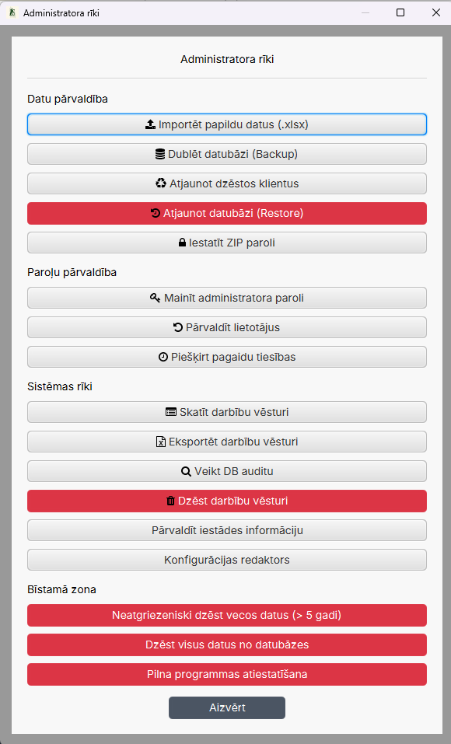  2. attēls. Administratora rīki.
Modulis / Sadaļa | Prototips | Funkcionālais apraksts un nozīme
Datu imports un migrācija |  | Masveida datu apstrāde. Nodrošina iespēju ielādēt klientu sarakstus un vēsturiskos datus tieši no Excel (.xlsx) failiem. Tas ļauj iestādei ātri uzsākt darbu ar sistēmu vai migrēt datus no citām programmām, nevadot informāciju manuāli pa vienam ierakstam.
Rezerves kopiju (Backup) sistēma |  | Kritiskā datu drošība. Ietver pilnu rīku komplektu datu aizsardzībai: datubāzes dublēšanu (.sql), atjaunošanu avārijas gadījumā un automātisko kopiju aizsardzību ar paroli. Garantē, ka datorvīrusa vai tehnikas bojājuma gadījumā iestādes darbs netiks paralizēts un dati netiks zaudēti.
Kļūdu labošana ("Recycle Bin") |  | Drošības spilvens personālam. Funkcija "Atjaunot dzēstos klientus" darbojas kā atkritne. Ja darbinieks cilvēciskas kļūdas dēļ nejauši izdzēš nepareizo klienta karti, administrators to var nekavējoties atjaunot ar visu vēsturi, novēršot stresa situācijas.
Piekļuves un lietotāju pārvaldība |  | Personāla kontrole. Ļauj centralizēti pārvaldīt darbinieku piekļuvi – izveidot jaunus lietotājus, bloķēt bijušos darbiniekus un mainīt paroles. Ietver "Pagaidu tiesību" funkciju ārkārtas situācijām (piem., nakts maiņai nepieciešama piekļuve medicīnas datiem uz 1h).
Audita un kontroles sistēma | 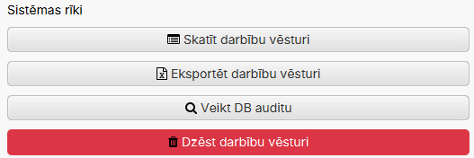 | Iekšējā kontrole un caurskatāmība. Fiksē un ļauj pārskatīt visas sistēmā veiktās darbības (kurš, ko, kad skatījies vai labojis). Ietver iespēju eksportēt vēsturi Excel formātā datu aizsardzības speciālistiem, lai pierādītu datu apstrādes likumību pārbaužu laikā.
Sistēmas konfigurācija |  | Pielāgojamība. Ļauj iestādei pašai definēt savus rekvizītus (nosaukumu, adresi), kas automātiski parādās uz visām izdrukām, kā arī veikt tehnisko parametru pielāgošanu bez programmētāja iesaistes.
Datu dzēšana un atbilstība (GDPR) | 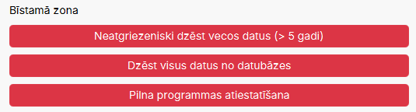 | Likumdošanas izpilde. Nodrošina "tiesības tikt aizmirstam" – ļauj neatgriezeniski dzēst vecos datus (piem., mirušie pirms >5 gadiem) vai veikt pilnu sistēmas notīrīšanu (Factory Reset) pirms datora nodošanas citai iestādei vai utilizācijai.

Klientu reģistrs
Klientu reģistrs ir sistēmas juridiskais pamats, kas izstrādāts, stingri ievērojot Ministru kabineta 2017. gada 13. jūnija noteikumus Nr. 338 "Prasības sociālo pakalpojumu sniedzējiem". Saskaņā ar šo noteikumu 6.1. apakšpunktu, sociālo pakalpojumu sniedzēja pienākums ir veidot "Pilngadīgo klientu reģistru" (2. pielikums), kurā tiek iekļauta informācija par klienta iestāšanos institūcijā un izstāšanos no tās.
Šis modulis aizstāj tradicionālos papīra žurnālus ar automatizētu datu bāzi, kas ne tikai fiksē obligātos laukus (Vārds, Uzvārds, Personas kods, Iestāšanās datums), bet arī nodrošina proaktīvu termiņu kontroli. Sistēma garantē datu integritāti, nepieļaujot dublēšanos un nodrošinot precīzu klientu uzskaiti atbilstoši valsts noteiktajam paraugam.
Klientu reģistra funkcionālais apraksts. Reģistra skats ir veidots kā galvenais darba galds, kurā apvienota likumdošanas izpilde ar ikdienas ērtībām.
Modulis / Sadaļa | Prototips | Funkcionālais apraksts un nozīme
Reģistra žurnāls (mk nr. 338) | 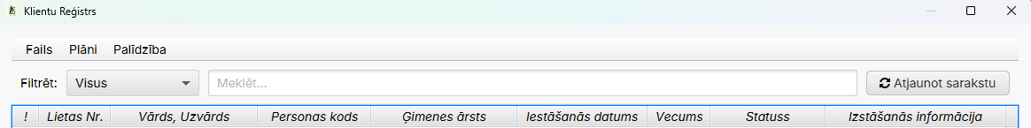  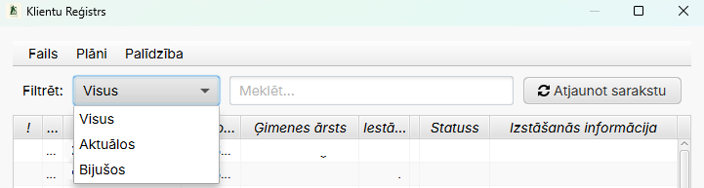 | Juridiskā uzskaite. Tabula precīzi atspoguļo MK noteikumu 2. pielikuma prasības: Lietas Nr. un identifikācija- unikāls numurs, Vārds, Uzvārds, Personas kods. Kustība: precīzs iestāšanās datums un izstāšanās informācija (datums, iemesls, jaunā dzīvesvieta). Brīdinājumi (!): pirmā kolonna ar sarkanu indikatoru automātiski brīdina par beigušos dokumentu termiņiem vai obligāto pārvērtēšanu.
Operatīvā vadība |  | Ātrā piekļuve. Meklētājs: ļauj zibenīgi atrast klientu pēc vārda daļas vai personas koda. Filtrs: ļauj ar vienu klikšķi pārslēgties starp "Aktīvajiem" (pašlaik iestādē) un "Arhīvu" (Izrakstītie/Mirušie), nodrošinot kārtību sarakstā.
Pamatinformācija | 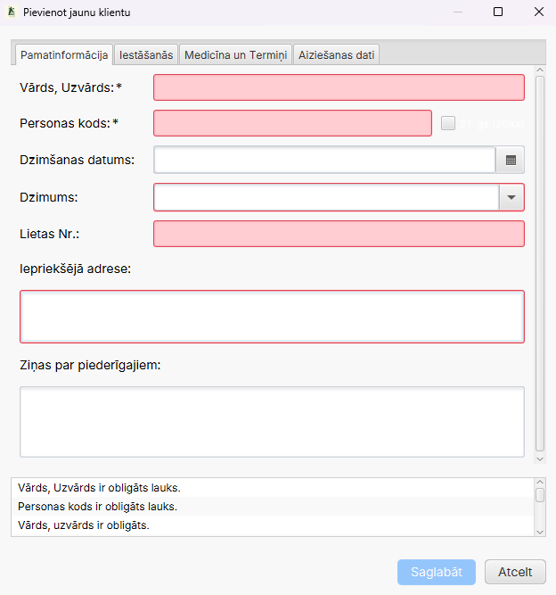 | Personas identitāte.
Vārds, Uzvārds * |  | Obligāts lauks. Sistēma pieprasa ievadīt pilnu vārdu. Blakus ir sarkana zvaigznīte (*), norādot uz obligātumu.
Personas kods * |  | Unikālais identifikators. Ievades lauks ar validāciju. Blakus atrodas izvēles rūtiņa "21. gs (20xx)", kas palīdz sistēmai pareizi aprēķināt dzimšanas gadu personām, kas dzimušas pēc 2000. gada (ja tiek izmantots vecais PK formāts).
Dzimšanas datums |  | Auto-lauks. Parasti tiek automātiski aizpildīts, balstoties uz ievadīto personas kodu, bet ir redzams pārbaudei.
Dzimums |  | Izvēlne (ComboBox) statistikas vajadzībām.
Lietas Nr. |  | Iestādes iekšējais lietvedības numurs.
Iepriekšējā adrese |  | Teksta lauks, kur fiksēt deklarēto dzīvesvietu pirms iestāšanās institūcijā.
Ziņas par piederīgajiem |  | Brīva teksta lauks ātrai informācijai par tuvāko kontaktu (vārds, telefons), lai nav jāmeklē dziļāk kartē.
Iestāšanās | 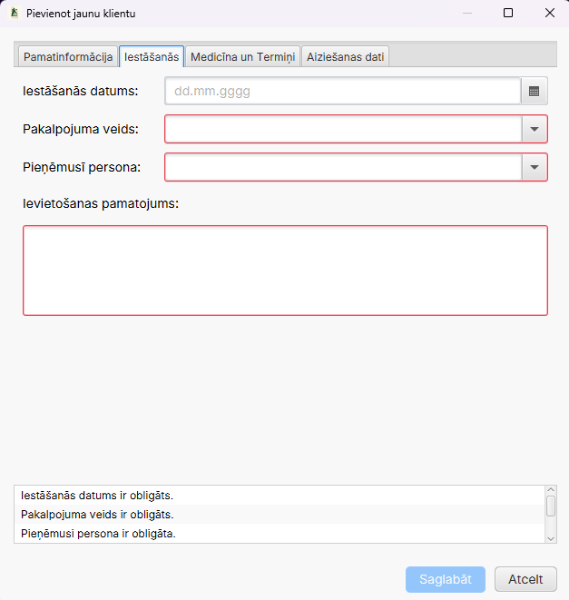 | Juridiskais statuss.
Iestāšanās datums |  | Kalendāra lauks. Nosaka pakalpojuma sākumu un rēķinu aprēķina sākumpunktu.
Pakalpojuma veids |  | Izvēlne (piem., “Pakalpojuma līgums”, “Dienesta lēmums”). Definē finansējuma modeli.
Pieņēmusī persona |  | Izvēlne ar iespēju ierakstīt jaunu. Fiksē darbinieku (sociālo darbinieku vai vadītāju, vai citu darbinieku), kurš noformēja iestāšanās dokumentus.
Ievietošanas pamatojums |  | Plašs teksta lauks, kur norāda dokumenta numuru (piem., "Sociālā dienesta lēmums Nr. X").
Medicīna un termiņi | 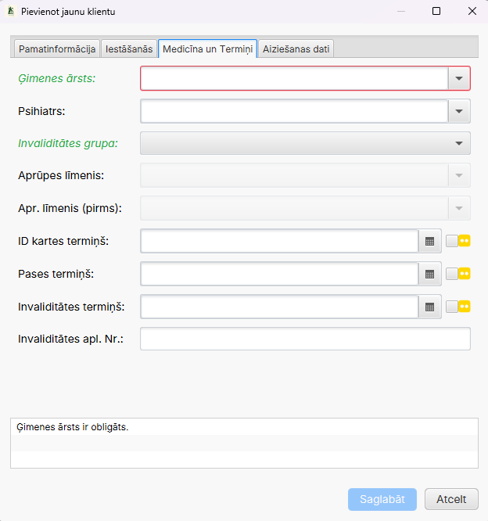 | Uzraudzība un dokumentu kontrole.
Ģimenes ārsts / Psihiatrs |  | Divi atsevišķi lauki ar iespēju izvēlēties no saraksta vai ierakstīt jaunu speciālistu.
Invaliditātes grupa |  | Izvēlne (1., 2., 3. grupa).
Aprūpes līmeņi (Aktuālais/Pirms) |  | Tikai lasāmi (Disabled). Šie lauki logā ir redzami, bet iepelēkoti (neaktīvi). Tas norāda, ka aprūpes līmeni nevar mainīt manuāli šajā logā – tas tiek aprēķināts un iestatīts caur "Novērtēšanas karti", nodrošinot datu ticamību.
Dokumentu termiņi |  | Trīs datumu lauki: ID karte, Pase, Invaliditātes termiņš.
Beztermiņa atzīmes (Zelta ikonas) |  | Blakus katram termiņam ir īpaša izvēles rūtiņa ar zelta ikonu. Ieķeksējot to, sistēma saprot, ka dokuments ir beztermiņa (piem., pase pensionāram vai mūža invaliditāte) un nebrīdinās par termiņa beigām.
Invaliditātes apl. Nr. |  | Vieta apliecības numura ievadei.
Aiziešanas dati | 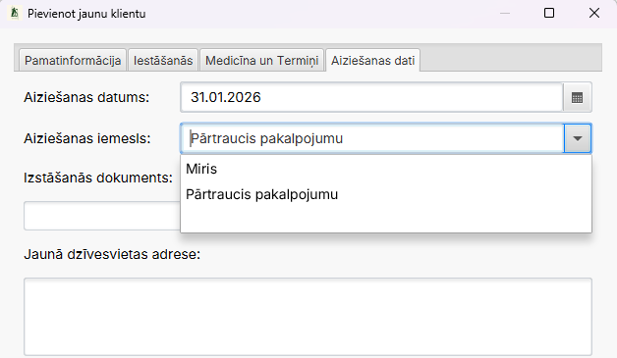 | Arhīva informācija.
Aiziešanas datums |  | Aizpilda tikai tad, kad klients tiek izrakstīts.
Aiziešanas iemesls |  | Izvēlne (Miris, Pārcelts, Atgriezies ģimenē).
Izstāšanās dokuments |  | Lauks rīkojuma numuram par izslēgšanu no reģistra.
Jaunā adrese |  | Informācija par to, uz kurieni klients devies (ja nav miris).
Vadības pogas | 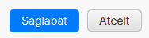 | Darbības.
Saglabāt |  | Poga "Primary" stilā (zila/izcelta). Veic validāciju un saglabā datus.
Atcelt |  | Aizver logu bez izmaiņām. Kļūdu novēršana (Feedback).**Dinamisks panelis, kas automātiski parādās, ja ievadītie dati neatbilst prasībām (piem., "Personas kods jau eksistē", "Nav aizpildīts obligātais lauks"). Tas bloķē saglabāšanu un konkrēti norāda darbiniekam, kas tieši ir jāizlabo, novēršot kļūdainu datu nonākšanu reģistrā.
Kartītes pārvaldība | 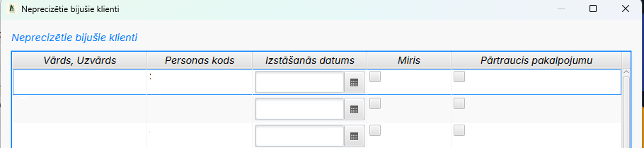 | Dzīves cikla kontrole. Pievienot: atver reģistrācijas vedni jauna klienta uzņemšanai. Labot / Dzēst: ļauj koriģēt ievadītos datus. Dzēšana ir aizsargāta, lai novērstu nejaušu datu zudumu. Precizēt bijušos: specifiska funkcija darbam ar arhīvu – ļauj labot vēsturiskos datus vai atjaunot klientu sarakstā (piem., ja persona atgriežas iestādē).
Datu apmaiņa un atskaites | 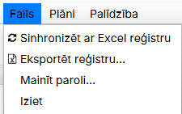 | Integrācija. Sinhronizēt ar Excel: unikāls migrācijas rīks, kas ļauj iestādei ielādēt esošo klientu sarakstu no vecajām Excel tabulām, ietaupot simtiem stundu manuāla darba. Eksportēt reģistru: ģenerē oficiālu atskaiti Excel formātā iesniegšanai pašvaldībā vai VSAA, kas pilnībā atbilst MK noteikumu paraugam.

Klienta karte
Klienta karte ir sistēmas tehnoloģiskais un metodoloģiskais kodols – tā ir pilnvērtīga digitāla personlieta, kas vienuviet integrē visu informāciju par klientu, sākot no pamatdatiem un beidzot ar specifiskiem medicīniskiem ierakstiem. Atšķirībā no tradicionālajiem papīra reģistriem, kur informācija bieži ir izkliedēta pa dažādiem žurnāliem un kabinetiem, šis modulis nodrošina holistisku (visaptverošu) skatījumu uz cilvēku. Karte ir strukturēta, izmantojot intuitīvu ciļņu (tabs) sistēmu, kas ļauj dažādu profilu speciālistiem – sociālajiem darbiniekiem, aprūpētājiem, mediķiem – strādāt vienotā vidē, operatīvi piekļūstot savas kompetences datiem, vienlaikus redzot kopējo rehabilitācijas ainu. Šāda centralizācija ne tikai būtiski ietaupa laiku informācijas meklēšanai, bet arī minimizē kļūdu risku lēmumu pieņemšanas procesā.
Modulis / Sadaļa | Prototips | Funkcionālais apraksts un nozīme
Vadības josla | 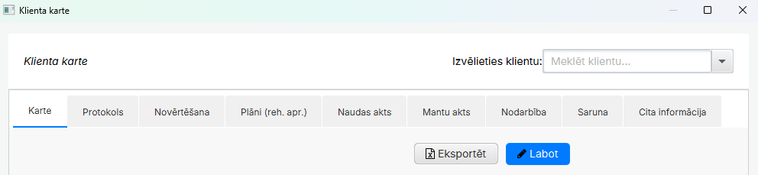 | Datu drošība.
Labot / Saglabāt / Atcelt |  | Režīmu kontrole. Pēc noklusējuma karte ir "Lasīšanas režīmā" (Read-only), lai novērstu nejaušu datu izdzēšanu. Nospiežot "Labot", lauki kļūst aktīvi.
Eksportēt (.xlsx) |  | Ģenerē pilnu klienta kartes izdruku Excel formātā (piem., nodošanai arhīvā vai citai iestādei).
Personas identifikācija | 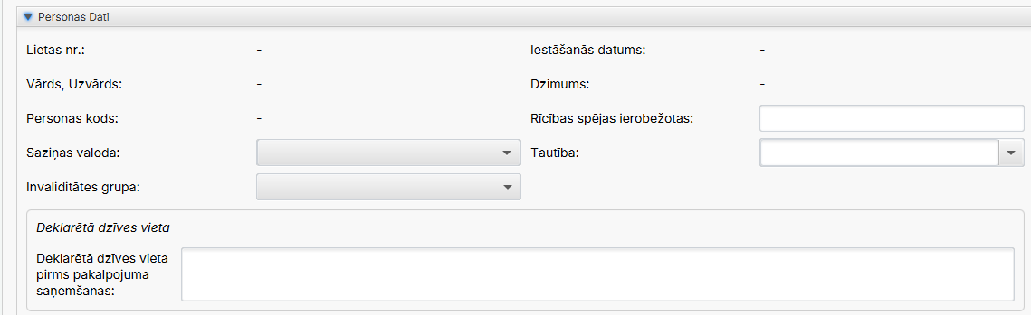 | Juridiskā bāze.
Lietas Nr. un iestāšanās |  | Automātiski ģenerēts unikāls numurs un datums, kad klients uzņemts iestādē.
Personas kods un Vārds, Uzvārds |  | Pamata identifikatori.
Rīcībspēja un valoda |  | Saziņas specifika. Norāda, vai klientam ir ierobežota rīcībspēja (svarīgi juridiskiem lēmumiem) un kādā valodā (vai zīmju valodā) ar viņu komunicēt.
Invaliditātes grupa |  | Kritiskais lauks, kas nosaka finansējuma modeli un aprūpes vajadzības.
Dokumentu kontrole |  | Birokrātijas mazināšana.
Dokumentu saraksts |  | Vizuāls saraksts (ID karte, Pase, Invaliditātes apliecība u.c.). Ļauj darbiniekam ar vienu skatienu pārliecināties, vai visi obligātie dokumenti ir iestādes rīcībā.
Ģimene un kontakti | 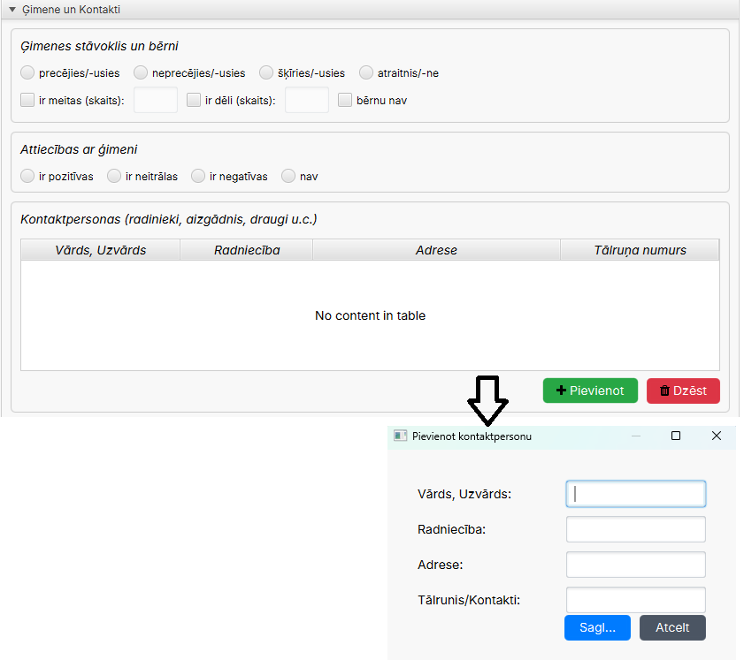 | Sociālais tīkls.
Ģimenes stāvoklis |  | Precīza uzskaite (Precējies, Šķīries, Atraitnis), kas palīdz saprast klienta sociālo fonu.
Bērni (skaits) |  | Dēlu un meitu skaits. Svarīgi mantojuma lietās un saskarsmes tiesību nodrošināšanā.
Attiecību kvalitāte |  | Emocionālais fons. Vērtējums (Pozitīvas/Neitrālas/Negatīvas/Nav), kas palīdz personālam plānot saskarsmi ar piederīgajiem.
Kontaktpersonu tabula |  | Saraksts ar radiniekiem (Vārds, Tālrunis, Adrese). Ļauj ārkārtas gadījumā (piem., klients saslimis) nekavējoties sazināties ar tuviniekiem.
Veselība un vide | 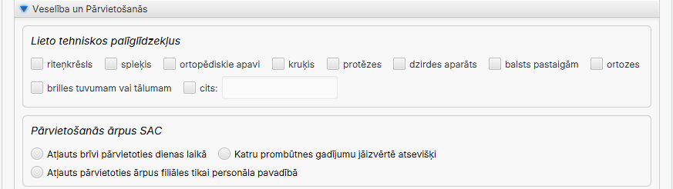 | Fiziskā vide.
Tehniskie palīglīdzekļi |  | Detalizēts saraksts (Riteņkrēsls, Spieķis, Brilles, Dzirdes aparāts). Ļauj plānot vides pieejamību un iepirkumus.
Pārvietošanās režīms |  | Drošība. Trīs līmeņi: "Brīvi", "Jāizvērtē", "Tikai pavadībā". Kritiski svarīgi dežurantiem, lai zinātu, vai klientu drīkst izlaist no iestādes teritorijas.
Intereses un vēlme | 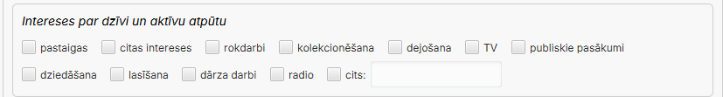 | Dzīves kvalitāte.
Hobiju saraksts |  | (Lasīšana, Dārza darbi, TV u.c.). Palīdz sociālajam rehabilitētājam iesaistīt klientu jēgpilnās aktivitātēs.
Ēdiena preferences | 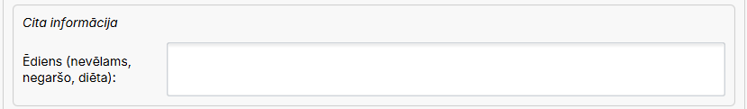 | Norādes par diētu vai produktiem, kas negaršo. Informācija tiek nodota virtuvei.

Novērtēšana un funkcionālais stāvoklis (cilne "Novērtēšana")
Šis modulis ir digitalizēta versija MK noteikumu Nr. 138 2. pielikumam ("Novērtēšanas karte"). Tas nodrošina objektīvu un standartizētu klienta fizisko un garīgo spēju izvērtēšanu, aizstājot manuālu punktu skaitīšanu ar automatizētu algoritmu. Sistēma ļauj sociālajam darbiniekam vai veselības aprūpes speciālistam soli pa solim novērtēt klienta patstāvību dažādās dzīves jomās (pašaprūpe, mobilitāte, kognitīvās spējas), automātiski aprēķinot kopējo punktu skaitu un nosakot atbilstošo aprūpes līmeni. Tas izslēdz cilvēciskās kļūdas aprēķinos un nodrošina juridiski korektu pamatojumu pakalpojuma piešķiršanai.
Modulis / Sadaļa | Prototips | Funkcionālais apraksts un nozīme
Vēsture un dinamika | 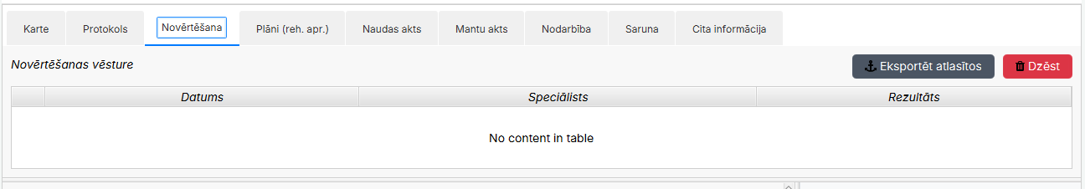 | Progresa izsekojamība.
Vēstures tabula |  | Saraksts ar visiem iepriekšējiem novērtējumiem. Ļauj redzēt, kā mainījies klienta stāvoklis gadu gaitā.
Eksportēt atlasītos |  | Iespēja salīdzināt divus periodus (piem., iestājoties un pēc gada) Excel formātā.
Novērtēšanas veidlapa | 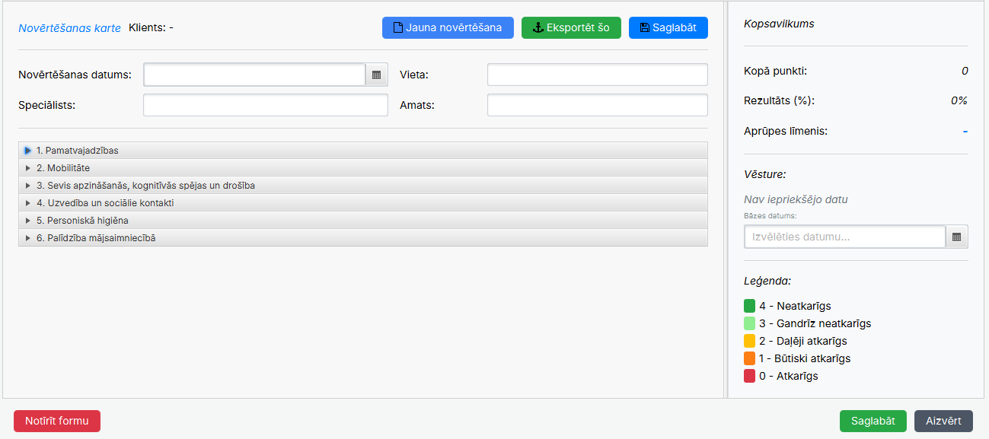 | Objektīvie dati.
Jauna novērtēšana |  | Poga, kas atver/pievieno tukšu veidlapu.
Kritēriju saraksts (Accordion) |  | Strukturēta anketa. Sadalīta pa jomām (Ēšana, Mazgāšanās, Ģērbšanās, Mobilitāte). Katrā punktā speciālists izvēlas vērtējumu (0-4 balles).
Rezultātu kopsavilkums | 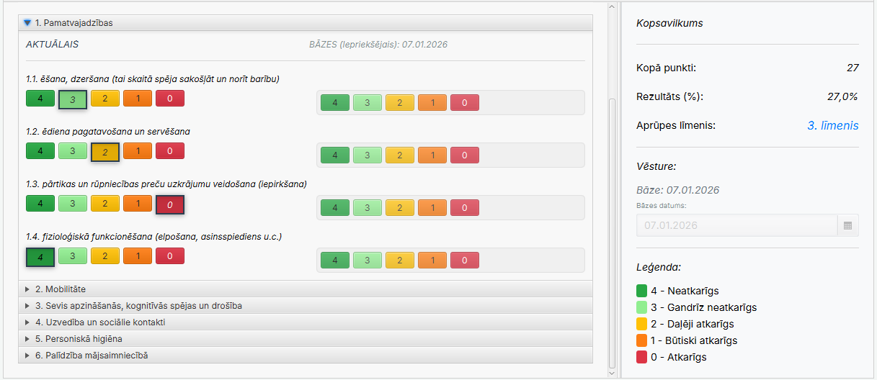 | Automātiskie aprēķini.
Kopā punkti un % |  | Sistēma automātiski summē punktus. Cilvēciskā kļūda aprēķinos ir izslēgta.
Aprūpes līmenis |  | Algoritms. Balstoties uz punktu skaitu, sistēma automātiski nosaka aprūpes līmeni (1., 2., 3. vai 4.). Tas novērš subjektivitāti lēmumu pieņemšanā.
Salīdzinājums (Bāze) |  | Iespēja izvēlēties "Bāzes datumu" (piem., iepriekšējo gadu). Sistēma blakus pašreizējam rezultātam parāda iepriekšējo, vizuāli attēlojot izmaiņas (+/-).

Starpprofesionāļu protokols (cilne "Protokols")
Modulis / Sadaļa | Prototips | Funkcionālais apraksts un nozīme
Sanāksmes dati | 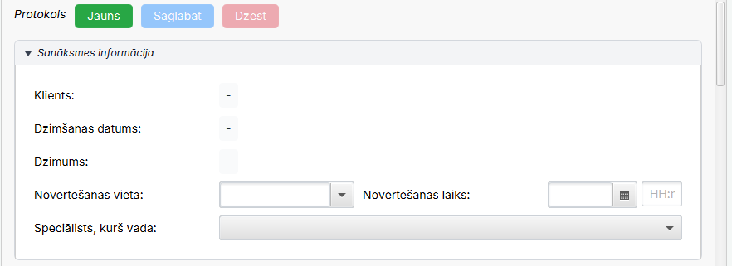 | Organizatoriskā informācija.
Vadītājs un laiks |  | Fiksē, kurš vadīja sapulci un kad tā notika.
Komanda (dalībnieki) |  | Dinamisks saraksts. Ļauj pievienot visus speciālistus, kas piedalījās.
Situācijas novērtējums | 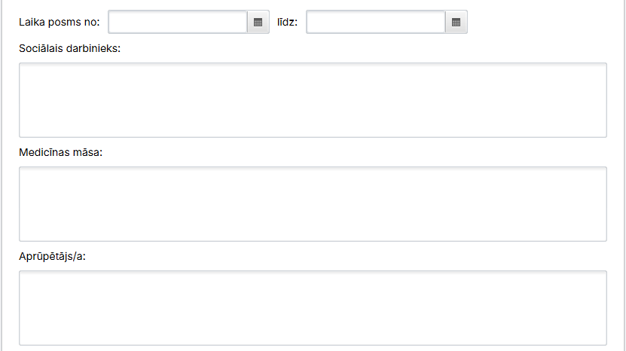 | Visi starpprofesionāļu dalībnieki var iepazīties reāllaikā ar Klienta datiem.
Trīs skatupunkti |  | Atsevišķi lauki katram speciālistam: Sociālā darba speciālists (sociālās prasmes), Medicīnas māsa (veselības stāvoklis), Sociālā darba speciālists, kurš var pārstāvēt -aprūpētāju (ikdienas higiēna). Tas nodrošina holistisku pieeju.
Riski un uzraudzība | 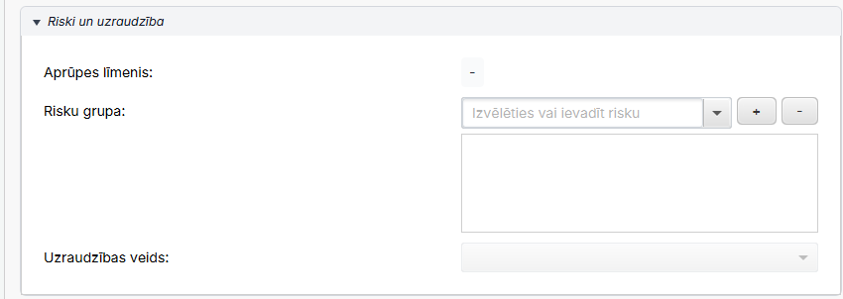 | Preventīvā darbība.
Risku grupa |  | Izvēle no klasifikatora (piem., "Klaiņošanas risks", "Kritienu risks").
Uzraudzības veids |  | Nosaka, cik bieži klients jāapseko (piem., "Pastiprināta uzraudzība").
Plānošana | 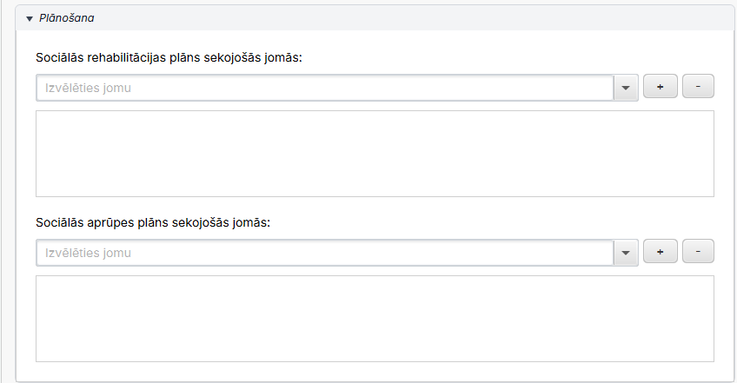 | Rekomendācijas.
Rehabilitācijas/ aprūpes jomas |  | Komanda nolemj, kurās jomās (piem., "Pašaprūpe", "Kognitīvās spējas") ir nepieciešams sastādīt individuālo plānu. Šī informācija vēlāk automātiski parādās Plānošanas modulī kā "špikeris".
Vēsture un arhīvs | 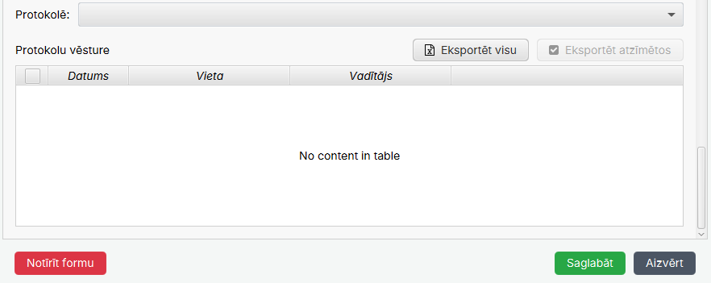 | Pēctecība.
Protokolu reģistrs |  | Saraksts ar visiem iepriekšējiem protokoliem.
Eksportēt visu/atzīmētos |  | Ļauj izdrukāt protokolu parakstīšanai papīra formātā (MK noteikumu prasība).

Sarunu un konsultāciju žurnāls (cilne "Saruna")
Šis modulis kalpo kā sociālā darba speciālista, medicīnas darbinieka vai aprūpes speciālista individuālā darba instruments. Tas aizstāj brīvas formas piezīmes ar strukturētu intervences fiksēšanu. Būtiska inovācija ir sarunas rezultātu sadalīšana divās daļās – "Secinājumi" (ko speciālists saprata) un "Vienošanās" (ko darīs tālāk), kas nodrošina mērķtiecīgu procesu, nevis tikai "parunāšanu".
Modulis / Sadaļa | Prototips | Funkcionālais apraksts un nozīme
Identifikācija un laiks | 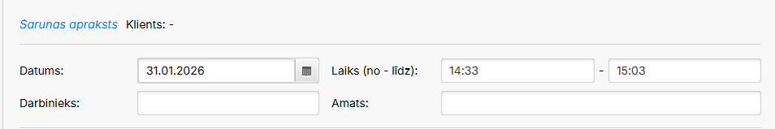 | Slodzes uzskaite.
Datums |  | Fiksē konsultācijas dienu.
Laiks (no - līdz) |  | Precīza ilguma fiksēšana. Ļauj vēlāk statistikā aprēķināt, cik stundas mēnesī speciālists pavadījis tiešajā darbā ar klientu (kontaktstundas).
Darbinieks un amats |  | Automātiski aizpildīti lauki (Read-only). Nodrošina atbildību un neļaujot fiksēt sarunu cita kolēģa vārdā.
Sarunas gaita | 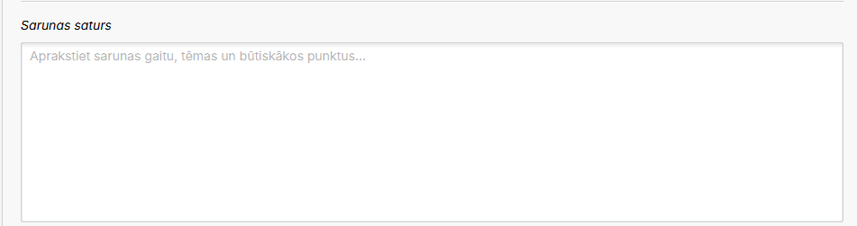 | Process.
Saturs (teksta lauks) |  | Plašs lauks brīvā formā, kur fiksēt sarunas tēmu, klienta emocionālo stāvokli un apspriestos jautājumus.
Rezultāti un vienošanās | 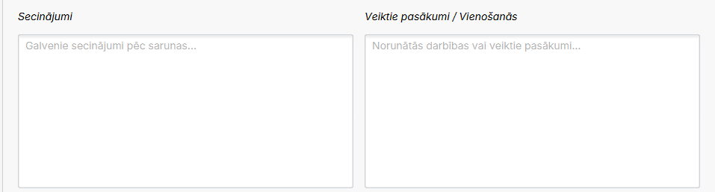 | Intervences jēga.**Sadalījums divos blokos veicina profesionālu pieeju:
Secinājumi |  | Speciālista profesionālais vērtējums (piem., "Klients ir nomākts, izrāda trauksmi par veselību").
Veiktie pasākumi / vienošanās |  | Rīcības plāns. Konkrēti soļi (piem., "Vienojāmies, ka klients apmeklēs vingrošanu", "Pieteikta vizīte pie ārsta"). Tas nodrošina, ka sarunai ir rezultāts.
Darbības un dokumentācija |  | Datu apstrāde.
Pievienot sarakstam |  | Saglabā ierakstu datubāzē un pievieno to vēsturei.
Eksportēt uz Excel |  | Ļauj ģenerēt atsevišķu protokolu par konkrēto sarunu, ja tas nepieciešams lietai vai uzrādīšanai citām institūcijām.
Vēsturiskais pārskats |  | Dinamika.
Sarunu saraksts |  | Hronoloģiska tabula ar visām iepriekšējām sarunām. Ļauj ātri pārskatīt, par ko runāts iepriekš, lai neatkārtotos un sekotu līdzi klienta noskaņojuma izmaiņām.
Eksportēt atlasītos |  | Iespēja atlasīt vairākas sarunas (piem., par pēdējo pusgadu) un eksportēt tās vienā pārskatā.

Nodarbību reģistrācijas žurnāls un to pārvaldība

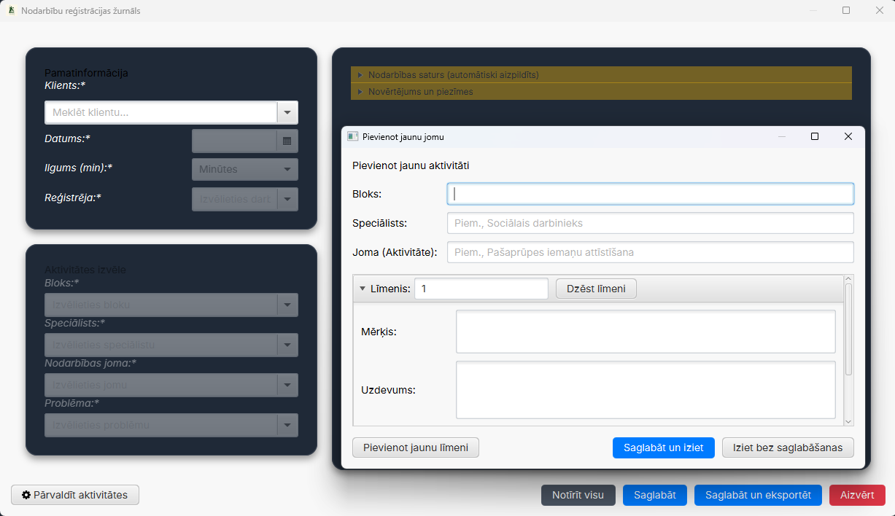
Šis modulis transformē sociālās aprūpes un sociālās rehabilitācijas procesa uzskaiti, aizstājot fragmentētos papīra žurnālus ar vienotu digitālo vidi. Tas nodrošina ātru un intuitīvu individuālo nodarbību reģistrāciju, ļaujot speciālistiem ar dažiem klikšķiem fiksēt klientu līdzdalību, aktivitātes veidu un ilgumu. Sistēma ne tikai uzkrāj vēsturiskos datus, bet kalpo kā analītisks instruments, kas automātiski aprēķina speciālistu noslodzi un ģenerē detalizētus pārskatus par klientu sociālo aktivizāciju, kas ir būtiski sociālās aprūpes un sociālās rehabilitācijas plānu efektivitātes izvērtēšanai un iestādes resursu plānošanai.
3. attēls. Nodarbību reģistrācijas žurnāls un to pārvaldība
Pamatinformācijas ievade | Prototips | Identifikācija un laiks.
Klients (Meklētājs) | 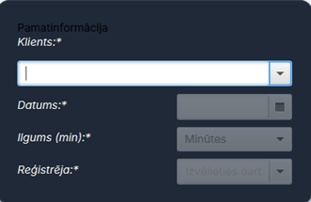 | Viedā meklēšana. Ļauj atrast klientu sarakstā, ierakstot tikai daļu no vārda. Novērš kļūdas, neļaujot ievadīt neeksistējošu personu.
Datums un Ilgums |  | Fiksē nodarbības laiku un ilgumu minūtēs. Šie dati vēlāk tiek izmantoti, lai automātiski aprēķinātu speciālistu noslodzi un klientu iesaistes stundas mēneša atskaitēs.
Reģistrēja (Darbinieks) |  | Norāda atbildīgo speciālistu. Pēc noklusējuma sistēma piedāvā ielogoto lietotāju, bet ļauj izvēlēties citu, ja datus ievada asistents.
Aktivitātes izvēle (kaskāde) | 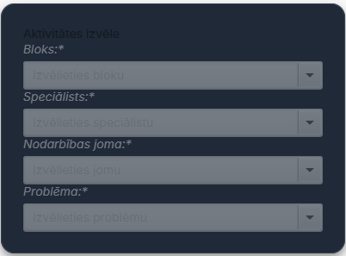 | Kaskādes princips ("Piltuve").**Sistēma neļauj izvēlēties nesaderīgus datus. Izvēloties vienu lauku, nākamie tiek automātiski filtrēti:
Bloks |  | Pirmais filtrs (piem., "Pamatvajadzību bloks"). Nosaka vispārējo virzienu.
Speciālists |  | Otrais filtrs. Parāda tikai tos speciālistus, kas strādā izvēlētajā blokā (piem., "Sociālais darbinieks").
Nodarbības joma |  | Trešais filtrs. Parāda konkrētas aktivitātes (piem., "Pašaprūpes iemaņu attīstīšana"), kas atbilst blokam un speciālistam.
Problēma / Līmenis |  | Ceturtais filtrs. Ļauj precizēt klienta funkcionēšanas līmeni konkrētajā jomā.
Saturs (automātika) | 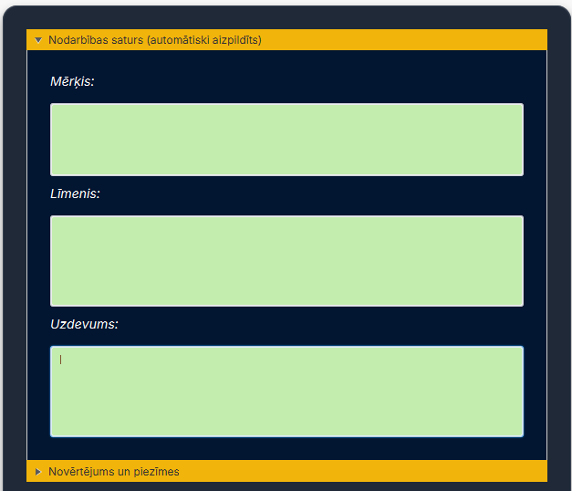 | Birokrātijas samazināšana.**Tiklīdz tiek izvēlēts "Līmenis" (iepriekšējā solī), sistēma automātiski aizpilda šos laukus no datubāzes:
Mērķis (Auto) |  | Automātiski ielādēts mērķis (piem., "Saglabāt esošās iemaņas"). Darbiniekam nav jāraksta ar roku.
Klienta problēma (Auto) |  | Automātiski definēta problēma atbilstoši metodikai.
Uzdevums (Auto) |  | Konkrēts uzdevums speciālistam. Nodrošina vienotu metodoloģiju visā iestādē.
Novērtējums un piezīmes | 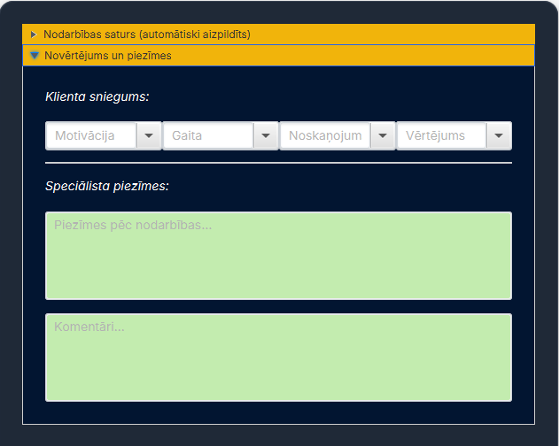 | Kvalitatīvie rādītāji.
Strukturētais vērtējums |  | Četri obligāti kritēriji: Motivācija, Gaita, Noskaņojums, Vērtējums. Izvēle no saraksta nodrošina, ka datus vēlāk var analizēt grafikos (piem., "Klienta motivācijas dinamika").
Piezīmes / Komentāri |  | Brīva teksta lauki specifiskiem novērojumiem, kas neiekļaujas standartā.
Darbības pogas |  | Procesa noslēgums.
Pārvaldīt aktivitātes |  | "Slepenā eja" uz klasifikatoru redaktoru.
Saglabāt |  | Ieraksta datus datubāzē un atjauno klienta vēsturi.
Saglabāt un eksportēt |  | "Viens klikšķis". Saglabā datus DB un uzreiz ģenerē gatavu, izdrukājamu Excel protokolu parakstīšanai.
Aktivitāšu pārvaldība | 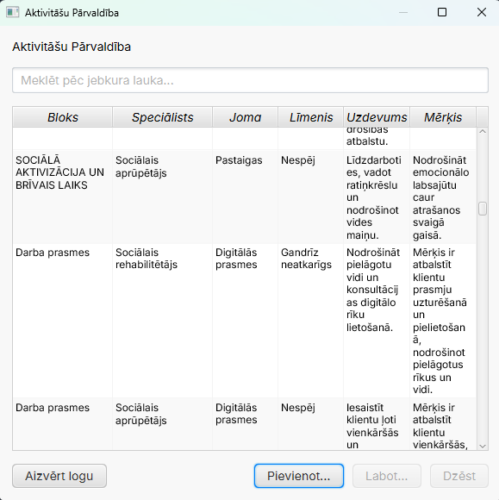 | Metodiskais centrs.**Logs, kurā iestādes vadītājs vai vecākais sociālais darbinieks definē iestādes metodiku.
Meklētājs un Tabula |  | Pārskats par visām sistēmā definētajām nodarbībām, mērķiem un uzdevumiem.
Pievienot / Labot / Dzēst |  | Ļauj mainīt metodiku, neiesaistot programmētājus. Ja mainās MK noteikumi vai iestādes profils, šeit var nomainīt uzdevumu formulējumus.
Jaunas jomas definēšana | 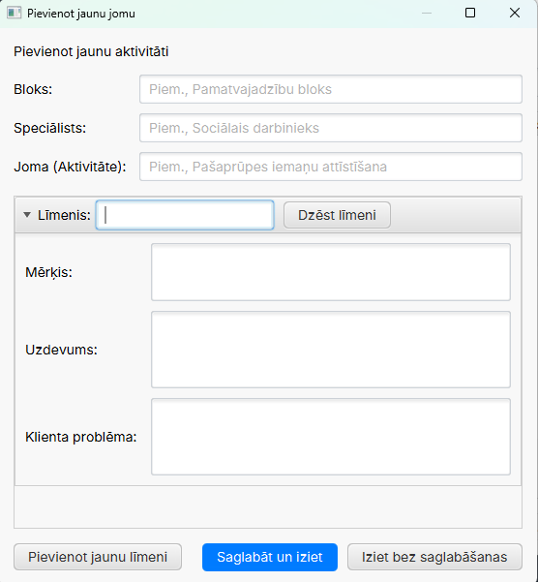 | Sistēmas paplašināšana.**Dialogs jaunas metodikas ievadei:
Bloks / Speciālists / Joma |  | Ļauj definēt jaunu kaskādes zaru.
Līmeņu pievienošana |  | Dinamisks saraksts. Ļauj vienai jomai pievienot neierobežotu skaitu līmeņu/problēmu, katram definējot savu mērķi un uzdevumu. Tas veido "automātiskās aizpildīšanas" bāzi.

Sociālās aprūpes un sociālās rehabilitācijas plāni
Šis modulis ir sociālā darba speciālista galvenais metodoloģiskais instruments, kas nodrošina strukturētu un likumdošanai (MK noteikumi Nr. 138) atbilstošu individuālo plānu izstrādi. Atšķirībā no statiskiem teksta dokumentiem, sistēma transformē plānošanas procesu loģiskos soļos, ļaujot definēt konkrētas klienta problēmas, izvirzīt mērāmus mērķus un nozīmēt atbildīgos izpildītājus. Būtiska inovācija ir integrētais "Protokola asistents", kas plāna sastādīšanas brīdī automātiski parāda rekomendācijas no pēdējās starpprofesionāļu sanāksmes, nodrošinot pēctecību starp lēmumiem un darbību. Modulis ļauj dinamikā izsekot rehabilitācijas procesa efektivitātei, salīdzinot klienta aprūpes līmeņus pirms un pēc pakalpojuma saņemšanas, savukārt, iebūvētā eksporta funkcija ģenerē gatavus, parakstāmus dokumentus, ar jau gatavu noformētu veidlapu.
Modulis / Sadaļa | Prototips | Funkcionālais apraksts un nozīme
Plāna konteksts (Galvenais logs) | 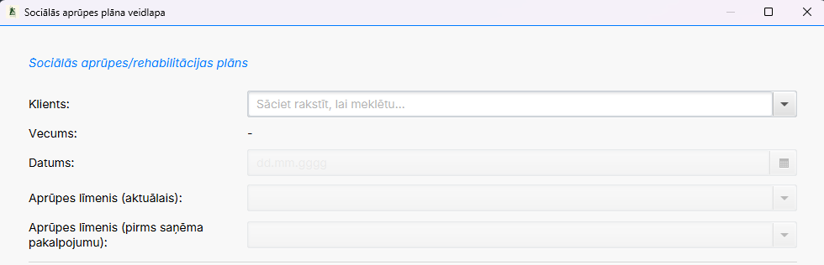 | Identifikācija un Dinamika.
Klients (Meklētājs) |  | Viedā atlase. Ļauj atrast klientu pēc vārda. Sistēma automātiski ielādē un parāda klienta vecumu, lai plānotie pasākumi būtu atbilstoši vecumposmam.
Plāna datums |  | Fiksē dokumenta sastādīšanas vai pārskatīšanas datumu. Būtiski termiņu kontrolei (piem., plāns jāpārskata reizi 6 mēnešos).
Aprūpes līmeņi (Salīdzināšana) |  | Progresa indikators. Divi lauki: "Aktuālais līmenis" un "Līmenis pirms pakalpojuma". Ļauj vizuāli novērtēt rehabilitācijas efektivitāti – vai klienta stāvoklis ir uzlabojies, stabilizējies vai pasliktinājies.
Plāna saturs | 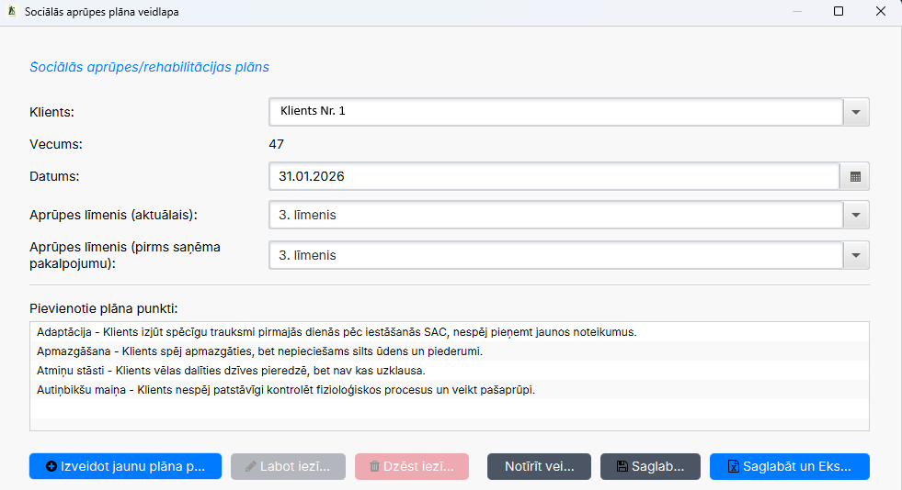 | "Pievienotie plāna punkti" kalpo kā dinamiska plāna satura rādītājs jeb "mugurkauls", kas veidojas pakāpeniski, sociālā darba speciālistam identificējot un reģistrējot katru klienta vajadzību atsevišķā dialoga logā. Šis saraksts ir kritiski svarīgs metodoloģiskai kontrolei, jo tas ļauj speciālistam vienā skatā novērtēt visu intervences stratēģiju kopumā ("Lielo bildi"), pārliecinoties, vai izvirzītie mērķi ir savstarpēji saskanīgi, reālistiski un nosedz visas identificētās problēmu jomas, pirms dokuments tiek apstiprināts un izdrukāts. Darbinieks šeit redz koncentrētu informācijas izvilkumu – problēmas formulējumu, sasniedzamo rezultātu un atbildīgo personu –, kas ļauj operatīvi orientēties apjomīgā rehabilitācijas procesā un ātri veikt korekcijas, ja klienta situācija mainās.
Jauna punkta izveide (dialogs) | 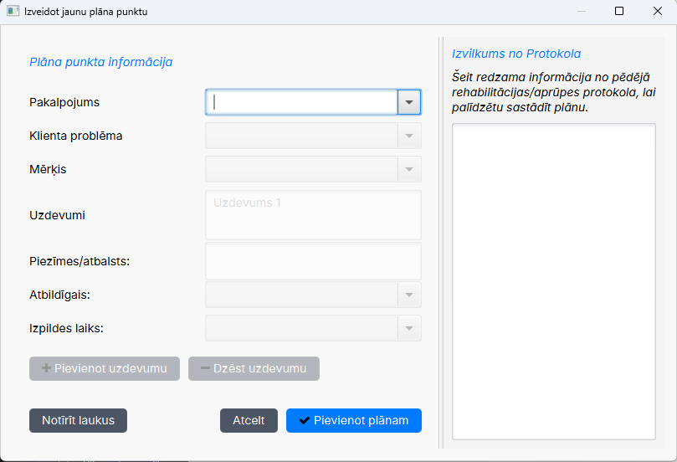 | Intervences plānošana. Atveras atsevišķā logā, lai fokusētos uz konkrētu problēmu risināšanu:
Pakalpojums un Problēma |  | Metodoloģiskā ķēde. Definē, kāda veida pakalpojums tiek sniegts un kāda ir klienta funkcionālā problēma (piem., "Nespēja patstāvīgi pārvietoties").
Mērķis |  | Definē vēlamo rezultātu. Sistēma piedāvā izvēlēties no klasifikatora vai ievadīt manuāli, nodrošinot vienotu terminoloģiju iestādē.
Uzdevumi (Dinamiskais saraksts) |  | Soli pa solim. Ļauj pievienot neierobežotu skaitu konkrētu darbību (piem., "Vingrinājumi gultā", "Pastaiga ar atbalstu"). Poga "Pievienot uzdevumu" (+) ļauj detalizēt procesu.
Piezīmes / Atbalsts |  | Brīva teksta lauks specifiskām niansēm (piem., "Klients atsakās sadarboties no rītiem").
Atbildīgais un Termiņš |  | Deleģēšana. Norāda konkrētu speciālistu (vai lomu), kurš atbild par šī punkta izpildi, un datumu, līdz kuram mērķis jāsasniedz.
Palīginformācija ("špikeris") |  | Datu pēctecība. Dialoga loga labajā pusē redzams "Izvilkums no Protokola". Sistēma automātiski parāda informāciju no pēdējās starpprofesionāļu sanāksmes, lai darbinieks, sastādot plānu, neaizmirstu kolēģu ieteikumus.
Vadības pogas |  | Izveidot / Labot / Dzēst. Nodrošina plāna elastību. Ja klienta situācija mainās, plānu var operatīvi koriģēt, pievienojot jaunus mērķus vai dzēšot sasniegtos.
Saglabāt DB |  | Ieraksta plānu sistēmā, padarot to pieejamu citiem speciālistiem un statistikai.
Saglabāt un Eksportēt (.xlsx) |  | Automatizācija. Ar vienu klikšķi saglabā datus un ģenerē gatavu Excel dokumentu uz iestādes veidlapas. Dokuments ir gatavs drukāšanai un parakstīšanai, ietaupot laiku uz formatēšanu.

Pašdziedinošā sinhronizācija (Self-Healing)
Algoritms nepārtraukti "pingo" serveri. Ja savienojums pazūd, dati tiek saglabāti lokāli. Atjaunojoties tīklam, sistēma automātiski veic datu integritātes pārbaudi un sinhronizē izmaiņas, novēršot datu zudumu.
Sistēmas arhitektūra balstās uz "Store-and-Forward" principu, kas nodrošina, ka ikviena veiktā izmaiņa – vai tā būtu jauna klienta reģistrācija vai zāļu izsniegšana – primāri tiek droši saglabāta lokālajā, šifrētajā datubāzē, garantējot 100% darba nepārtrauktību arī pilnīgas izolācijas apstākļos. Brīdī, kad savienojums atjaunojas, "Smart Sync" algoritms nevis vienkārši kopē datus, bet veic inteliģentu salīdzināšanu (Delta Sync), pārraidot tikai tos ierakstus, kas ir mainīti kopš pēdējās sesijas, tādējādi saudzējot mobilo datu apjomu un paātrinot darbību lauku reģionos. Lai novērstu datu kolīzijas, ja divi speciālisti vienlaicīgi labojuši vienu kartīti, tiek izmantota optimistiskā bloķēšana (Optimistic Locking), kas automātiski detektē versiju konfliktus un neļauj vecākai informācijai pārrakstīt jaunāku. Kritiskos gadījumos, kad automātiska apvienošana nav iespējama, sistēma izolē strīdīgos datus speciālā "Konfliktu risināšanas" logā, ļaujot cilvēkam pieņemt gala lēmumu, tādējādi pilnībā izslēdzot "klusā datu zuduma" risku. Šis process darbojas pilnībā autonomi fona režīmā, nodrošinot, ka lietotājs var netraucēti turpināt darbu, kamēr sistēma pati rūpējas par datu konsistenci starp visām iestādes darbstacijām un centrālo serveri.

Kvalitātes kontroles un testēšanas plāns (QA)
Lai nodrošinātu sistēmas "Klientu Reģistrs" atbilstību augstiem drošības, stabilitātes un veiktspējas standartiem, projektā ir paredzēts ieviest visaptverošu automatizētās testēšanas stratēģiju. Testēšanas process tiks sadalīts vairākos līmeņos, aptverot gan atsevišķu komponenšu loģiku, gan sistēmas uzvedību ekstremālos slodzes apstākļos.
Zemāk aprakstīti plānotie testēšanas virzieni un metodoloģijas:
Testa Klase | Kategorija | Apraksts
Activity-  RepositoryTest | Datu Integritāte | Pārbauda "Soft Delete" funkcionalitāti nodarbībām un vai dzēstie ieraksti tiek izfiltrēti no sarakstiem.
AdminServiceTest | Drošība (RBAC) | Pārbauda, vai parasts darbinieks tiek bloķēts pie mēģinājuma dzēst datubāzi un vai administrators to var darīt.
AllFxmlLoadTest | UI/UX Infrastruktūra | Pārbauda visu FXML failu ielādi un meklē novecojušas ikonas (FontAwesome), lai novērstu "runtime" kļūdas.
Application-  SmokeTest | Smoke Test | Pārbauda kritisko komponenšu (DatabaseConnectionManager, ViewManager) pieejamību startējoties.
BackupRestoreTest | Disaster Recovery | Simulē datu zudumu (tabulu dzēšanu) un veiksmīgu atjaunošanu no ģenerēta rezerves kopijas faila.
ChaosMonkeyTest | Drošība / Stabilitāte | Haosa inženierija: Pārbauda SQL injekcijas, XSS skriptus, Buffer Overflow, Null vērtības un Emoji apstrādi.
ClientCardData-  OrchestratorTest | Loģika / Orķestrācija | (Jauns) Pārbauda datu ielādes koordināciju, ierakstu bloķēšanu un "Read-Only" režīma piemērošanu.
ClientCard-  ServiceTest | Transakcijas | Pārbauda pilnu klienta kartes saglabāšanas ciklu (Klients + Info + Ģimene) un "Rollback" mehānismu kļūdas gadījumā.
ClientChange-  DetectorTest | Audits | Pārbauda izmaiņu detektoru - vai tas pareizi identificē un formatē izmaiņas (piem., "Vārds: Jānis -> Pēteris").
ClientHistory-  ValidationTest | Biznesa Loģika | Pārbauda hronoloģiju: vai iestāšanās nav pirms dzimšanas, vai periodi nepārklājas, vai nav datumi nākotnē.
ClientRegister-  ControllerTest | UI Loģika | Pārbauda klienta dzēšanas plūsmu un kļūdu apstrādi reģistra skatā.
Comprehensive-  SecurityStressTest | Kiberdrošība | (Jauns) Masīvs drošības tests: SQLi, XSS, Privilēģiju eskalācija, DoS, Fuzzing un Excel Formula Injection.
ConcurrentData-  AccessStressTest | Concurrency | Simulē 9 vienlaicīgus darbiniekus, kas labo vienu karti, pārbaudot datu integritāti un bloķēšanu.
DataFilesAvailability-  Test | Konfigurācija | Pārbauda, vai visi obligātie Excel šabloni (.xlsx) eksistē resursu mapē.
DataIntegrityTest | Datu Integritāte | Pārbauda kaskādes dzēšanu (Cascade Delete) - vai dzēšot klientu, pazūd arī plāni, veselība un piederīgie.
DataValidation-  StressTest | Validācija | (Jauns) Stresa tests validācijai: atstarpes vārda vietā, kļūdaini PK formāti, teksta garuma pārsniegšana.
DatabaseMigration-  Test | Migrācija | Pārbauda shēmas migrāciju (v1->v2), pārliecinoties, ka vecie dati saglabājas un jaunās kolonnas tiek pievienotas.
DatabaseResilience-  Test | Stabilitāte | Pārbauda sistēmas uzvedību, ja DB savienojums pazūd tieši saglabāšanas vai ielādes brīdī.
DeepDocumentation-  AuditTest | Dokumentācija | Padziļināts audits: vai dokumentācijā minētie faili eksistē, vai ir aprakstīti visi testi un tehniskie termini.
Documentation-  ConsistencyTest | Kvalitāte | Līguma tests: Pārbauda, vai kodā eksistē dokumentācijā minētās klases, pakotnes un datu lauki.
ExcelFunctionalityTest | Eksports | Pārbauda Excel failu ģenerēšanu, satura pareizību un kļūdu apstrādi (piem., neeksistējoša mape).
FullSystemFlowTest | Simulācija | Pārbauda pilnu saglabāšanas plūsmu ar Mockito, verificējot transakciju soļus (setAutoCommit, commit).
HubControllerTest | UI / Integrācija | Pārbauda galvenā paneļa (Dashboard) datu atjaunošanas loģiku un fona uzdevumu iniciēšanu.
KarteDuplicate-  DetectionServiceTest | Validācija | Pārbauda dublikātu noteikšanu pēc personas koda un vārda/uzvārda sakritības.
KarteValidation-  ServiceTest | Validācija | Pārbauda ievades lauku formātus: Personas kods (vecais/jaunais), E-pasts, Tālrunis, Datums.
KlientsRepository-  IntegrationTest | Integrācija | Pārbauda reālas CRUD operācijas (Create, Read, Update, Delete) ar H2 datubāzi.
KlientsRepository-  OfflineTest | Tīkla kļūdas | Pārbauda RetryHelper darbību - vai sistēma atkārto savienojuma mēģinājumus pie tīkla kļūdām.
LargeScaleData-  PerformanceTest | Veiktspēja | Mēra ātrumu datu ielādei un meklēšanai ar 50 000 klientu ierakstiem.
ListRepository-  OfflineTest | UX / Offline | Pārbauda sarakstu (klasifikatoru) ielādi pie nestabila tīkla un atjaunošanos pēc kļūdas.
LockingStressTest | Concurrency | Precīzs "Race Condition" tests: divi pavedieni vienā milisekundē mēģina bloķēt ierakstu.
MainExitTest | Resursi | Pārbauda, vai aizverot programmu, tiek atbrīvoti bloķējumi un apturēti fona procesi.
MedRequest-  RepositoryOfflineTest | Tīkla kļūdas | Pārbauda kļūdu apstrādi, ielādējot medikamentu pieprasījumus bez tīkla savienojuma.
NetworkResilience-  StressTest | Stabilitāte | (Kritisks) Pārbauda HubController noturību pret tīkla kļūdām, manuāli injicējot HubSyncManager.
NewArchitecture-  IntegrationTest | Integrācija | Pārbauda jauno arhitektūru: DTO validāciju un PlanService datu sagatavošanu eksportam.
Notification-  RepositoryTest | Komunikācija | Pārbauda paziņojumu loģiku: vai paziņojums tiek atzīmēts kā parādīts un vai tas ir personīgs.
OfflineBuffer-  ServiceTest | Offline / Sync | Pārbauda datu buferēšanu lokālajā DB un sinhronizācijas loģiku (pending_changes).
OptimisticLockingTest | Datu Integritāte | Pārbauda versiju konfliktus dažādām entītijām (Klienti, Plāni, Protokoli, Medikamenti).
PerformanceStressTest | Veiktspēja | Pārbauda datubāzes savienojumu pūla noturību pie 1000 vienlaicīgiem pieprasījumiem.
ProjectHealth-  CheckTest | Diagnostika | Vispārēja veselības pārbaude: PK validācija, datumu loģika, kārtošana, kriptogrāfija, shēmas migrācija.
RaceConditionTest | Concurrency | Simulē 20 vienlaicīgus mēģinājumus piekļūt vienam resursam.
RecordLocking-  ServiceTest | Drošība | Pārbauda pesimistiskās bloķēšanas servisa loģiku (Lock/Unlock cikls).
SaveTaskHelperTest | UI / UX | Pārbauda, vai pogas tiek atslēgtas un progresa indikators parādās asinhronas saglabāšanas laikā.
SaveTaskHelper-  UsageTest | Koda Kvalitāte | Statiskā analīze: Pārbauda, vai visi kontrolieri izmanto SaveTaskHelper drošai saglabāšanai.
Scenarios-  SimulationTest | Simulācija | Izspēlē 10 kompleksus scenārijus: Offline->Online, Konflikti, Audit logs, Drošība, Veiktspēja.
SecurityPenetration-  Test | Drošība | Simulē XSS (skriptu) saglabāšanu un SQL injekcijas mēģinājumus meklētājā.
SecurityVulnerability-  Test | Drošība | Pārbauda SQL injekciju sarakstu pārvaldniekā un neautorizētu piekļuvi Admin funkcijām.
SystemPerformance-  Test | Veiktspēja | Mēra 1000 klientu eksporta ātrumu uz Excel failu.
SystemSecurityTest | Drošība | Pārbauda digitālo parakstu verifikāciju un ievades sanitizāciju.
SystemStressTest | Stabilitāte | Simulē 10 lietotājus, kas intensīvi lasa un raksta datus vienlaicīgi.
UserInterfaceE2ETest | E2E / UI | Izmanto robotu (TestFX), lai simulētu peles klikšķus un pārbaudītu UI reakciju.
UserSession-  RepositoryTest | Drošība | Pārbauda aktīvo sesiju pārvaldību, noildzi un izrakstīšanos.

SVID analīze "Klientu Reģistrs"
Stiprās puses | Vājās puses
- "Offline-First" arhitektūra: Garantēta darbības nepārtrauktība pat pie nestabila interneta, kas ir kritiski reģionālajiem SAC.  - Nozares specifiska kompetence: Izstrāde balstīta reālā 13 gadu pieredzē, nevis tikai teorētiskos pieņēmumos.  - Intuitīvs UX (Excel-like): Zems ieiešanas slieksnis darbiniekiem ar vājām IT prasmēm, samazinot pretestību pret digitalizāciju.  - Datu drošība un GDPR: BCrypt šifrēšana un pilns audita žurnāls nodrošina juridisko atbilstību un datu integritāti.  - Ekonomiskā pievilcība: Vienreizēja licences maksa (CapEx modelis) ir pievilcīgāka pašvaldību budžeta plānošanai nekā ikmēneša abonēšana. | - Jauns produkts tirgū: Sistēmai pagaidām trūkst plaša mēroga atpazīstamības un vēsturisku atsauksmju no lieliem klientiem.  - Sākotnējais resursu patēriņš: Nepieciešams laiks un personāla iesaiste datu migrācijai no papīra formāta vai Excel failiem.  - Lokālā servera atkarība: Sistēmas stabilitāte iestādē ir atkarīga no iestādes lokālās aparatūras (servera/PC) kvalitātes.
Iespējas | Draudi
- Likumdošanas prasību pieaugums: Valsts aizvien vairāk pieprasa detalizētu un digitāli pieejamu sociālo pakalpojumu uzskaiti.  - Tirgus paplašināšana: Potenciāls mērogot produktu uz Baltijas valstīm vai citām sociālās aprūpes nišām (bērnunami, patversmes).  - Procesu automatizācija: Iespēja nākotnē integrēt tiešu datu apmaiņu ar valsts iestāžu reģistriem (VIAA, NVD), palielinot produkta vērtību. | - Konkurence no valsts sistēmām: Risks, ka valsts varētu mēģināt centralizēt visas sistēmas (piemēram, paplašinot SOPA funkcijas).  - Likumdošanas krasas izmaiņas: Straujas izmaiņas MK noteikumos var pieprasīt tūlītējas un neparedzētas investīcijas koda adaptācijā.  - Kiberapdraudējumu evolūcija: Nepārtraukti augoši hakeru uzbrukumu riski prasa regulārus drošības atjauninājumus un investīcijas.

Risku analīze un pārvaldība
Izstrādājot "Klientu Reģistra" tehnisko specifikāciju un prototipu, tika identificēti vairāki kritiski riski, kas var ietekmēt sistēmas ieviešanu un darbību. Zemāk apkopota risku matrica un plānotās mazināšanas (mitigācijas) stratēģijas.
Risks | Varbūtība | Ietekme | Riska Līmenis
Lietotāju pretestība (digitalizācija) | Augsta | Augsta | Kritisks
Interneta / Tīkla pārrāvumi | Vidēja | Augsta | Kritisks
Likumdošanas / Veidlapu izmaiņas | Augsta | Vidēja | Augsts
Datu noplūde / Kiberuzbrukums | Zema | Kritiska | Augsts
Datu zudums (tehniska kļūme) | Zema | Augsta | Vidējs
Sistēmas veiktspēja (lieli dati) | Vidēja | Zema | Zems

Detalizēts risku un risinājumu apraksts

Lietotāju pretestība un adaptācija
Problēma | Sociālā darba speciālisti ir pieraduši pie papīra formāta un var nebūt pārliecināti IT lietotāji. Pastāv risks, ka sistēma tiks uzskatīta par apgrūtinājumu, nevis palīgu.
Plānotais risinājums | Prototipēšanas fāzē tiks izmantota "Excel-like" pieeja – saskarne maksimāli atgādinās ierastās tabulas, lai samazinātu mācīšanās pretestību. Pakāpeniska pāreja- sistēma tiks projektēta tā, lai atbalstītu datu importu no esošajiem Excel failiem, ļaujot darbiniekiem sākumā strādāt pazīstamā vidē.
Apmācības | Tiks izstrādāta vienkāršota lietotāja rokasgrāmata un video instrukcijas.

Infrastruktūras un tīkla stabilitāte
Problēma | Sociālās aprūpes centri bieži atrodas reģionos, kur interneta pieslēgums var būt nestabils. Ja sistēma darbosies tikai tiešsaistē (Online), darbs var tikt paralizēts.
Plānotais risinājums | "Offline-First" arhitektūra. Sistēma tiks projektēta ar lokālu datubāzi (piemēram, H2), kas darbosies kā buferis. Sinhronizācijas algoritms: tiklīdz savienojums atjaunosies, sistēma fonā automātiski nosūtīs uzkrātos datus uz centrālo serveri. Lietotājam nebūs manuāli jāveic "Save/Upload".

Likumdošanas un atskaišu mainība
Problēma | MK noteikumi un sociālo dienestu prasītās atskaišu formas mainās regulāri. Ja katra izmaiņa prasīs programmētāja iesaisti, sistēma ātri novecos.
Plānotais risinājums | Ārējo šablonu dzinējs: Atskaišu ģenerēšana netiks "ieprogrammēta" kodā. Tā vietā sistēma izmantos ārējus .xlsx šablonus, kurus iestādes vadītājs varēs nomainīt vai rediģēt pats, nemainot programmas kodu.  Dinamiski klasifikatori: visi saraksti (diagnozes, amati, mērķi) tiks glabāti datubāzē un būs rediģējami caur administratora paneli.

Datu drošība un GDPR
Problēma | Sistēma apstrādās sensitīvus personas datus (veselība, sociālais statuss). Datu noplūde ir nepieļaujama.
Plānotais risinājums | Šifrēšana: visi sensitīvie dati datubāzē un rezerves kopijās tiks glabāti šifrētā veidā. Lomu sistēma (RBAC): tiks ieviesta stingra piekļuves kontrole – aprūpētājs neredzēs to pašu, ko vadītājs. Audita pēdas (Audit Log): katra darbība (skatīšana, labošana, dzēšana) tiks fiksēta neizdzēšamā žurnālā, lai varētu izsekot datu plūsmai.

Datu konflikti (Vienlaicīga rediģēšana)
Problēma | Ja divi vai vairāki darbinieki (piemēram, sociālais darbinieks, sociālais aprūpētājs un mediķis) vienlaicīgi atvērs viena klienta kartīti, pastāv risks, ka viens pārrakstīs otra ievadīto informāciju.
Plānotais risinājums | Ierakstu bloķēšana (Locking): brīdī, kad viens lietotājs atver kartīti rediģēšanai, sistēma to "aizslēgs" citiem (Read-Only režīms), parādot brīdinājumu, kurš pašlaik strādā ar dokumentu.

Secinājumi
Lai gan projekts ir idejas un prototipa stadijā, identificētie riski ir vadāmi, izvēloties pareizu sistēmas arhitektūru. Galvenais uzsvars tiks likts uz darbības nepārtrauktību (Offline režīms) un lietojamību (User Experience), lai nodrošinātu veiksmīgu sistēmas ieviešanu reālā vidē.

Nākotnes attīstības perspektīva
Lai nodrošinātu sistēmas "Klientu Reģistrs" ilgtspēju un pielāgošanos modernajām sociālās aprūpes tendencēm, ir definēti šādi stratēģiskie attīstības virzieni nākamajiem posmiem:

Mobilā ekosistēma ("Mobile Companion")
Tiks izstrādāta specializēta Android aplikācija aprūpētājiem un māsas palīgiem. Lai nodrošinātu pieejamību darbiniekiem ar dažādu digitālo prasmju līmeni, tiks izmantots "6 pogu princips" – saskarne būs maksimāli vienkāršota, ļaujot veikt ikdienas atzīmes (piemēram, "Pusdienas paēstas", "Zāles iedotas") ar vienu pieskārienu tieši pie klienta gultas.

Mākslīgais intelekts un analītika ("AI Analytics")
Sistēmā tiks integrēta agrīnās brīdināšanas sistēma. Balstoties uz uzkrātajiem vēsturiskajiem datiem (asinsspiediena dinamika, svara izmaiņas, uzvedības ieraksti), AI algoritmi identificēs veselības riskus un brīdinās personālu pirms krīzes iestāšanās (piemēram, prognozējot izgulējumu risku vai veselības stāvokļa pasliktināšanos).

Kaskādes automatizācija
Lai radikāli samazinātu birokrātisko slogu, tiks ieviesta procesu ķēdes automatizācija. Viens klikšķis mobilajā ierīcē (piemēram, "Klients saslimis") automātiski aizpildīs un atjaunos līdz pat 5 saistītajiem dokumentiem sistēmas pamatā (dienas žurnālu, medicīnas karti, ēdināšanas sarakstu, nodošanas-pieņemšanas aktu un vadības atskaiti).

Balss vadība un diktēšana (Offline Voice-to-Text)
Lai būtiski paātrinātu dokumentācijas aizpildīšanu un mazinātu darbinieku pretestību pret tastatūras lietošanu, sistēmā varētu tik integrēts lokāls balss atpazīšanas modulis. Tas ļautu diktēt novērojumus, sarunu protokolus un dienas piezīmes, pārvēršot runu tekstā tieši darbstacijā. Atšķirībā no populārajiem mākoņpakalpojumiem (kā Siri vai Google Assistant), šis risinājums darbosies pilnībā bezsaistē, garantējot, ka sensitīvie audio ieraksti un transkripcijas nekad netiek nosūtīti uz ārējiem serveriem un nepamet iestādes telpas.

Izstrādes resursu un laika plānojums
Lai realizētu projektu no pašreizējā prototipa stadijas līdz pilnvērtīgam, ieviešamam produktam sociālās aprūpes iestādē, izstrādes process ir sadalīts 7 posmos. Kopējais plānotais realizācijas laiks ir aptuveni 6–8 mēneši.

Nepieciešamie tehnoloģiskie resursi
- Programmēšanas valoda: Java (LTS versija) – stabilitātei un ilgtermiņa atbalstam.
- Lietotāja saskarne: JavaFX – darbvirsmas lietotnes izstrādei ar modernu dizainu.
- Datu bāze: Relāciju datubāze (MySQL) serverim un iegultā datubāze (H2) darbam bezsaistē.

Izstrādes posmu kalendārais plāns
Posms | Veicamie darbi un Mērķi | Plānotais ilgums
1. Arhitektūra un datu modelis | - Datu bāzes shēmas projektēšana (ER modelis).  - Datu piekļuves slāņa izveide (savienojumi, transakcijas).  - Lietotāju autentifikācijas un lomu sistēmas (Drošības kodola) izstrāde. | 2 mēneši
2. Lietotāja saskarne (UI/UX) | - Galvenā paneļa un navigācijas struktūras izveide.  - Datu ievades formu dizains (Klienta karte, Anamnēze).  - Ergonomikas testi, lai samazinātu klikšķu skaitu ikdienas darbībās. | 1.5 mēneši
3. Biznesa loģika un validācija | - Datu apstrādes algoritmu programmēšana (piem., termiņu aprēķini).  - Validācijas noteikumu ieviešana (lai nevar ievadīt kļūdainus personas kodus).  - Atskaišu ģenerēšanas dzinēja izveide (Excel eksports). | 1 mēnesis
4. "Offline" sinhronizācijas dzinējs | - Lokālās datu buferēšanas mehānisma izstrāde.  - Konfliktu risināšanas algoritma programmēšana (ko darīt, ja dati mainīti divās vietās).  - Automātiskās datu atjaunošanas loģika pie tīkla pieslēguma. | 3 nedēļas
5. Kvalitātes kontrole un drošība | - Slodzes testēšana (simulējot 50 000+ klientus).  - Ielaušanās testi (Penetration testing) un datu šifrēšanas audits.  - Sistēmas stabilitātes pārbaude pie tīkla pārrāvumiem. | 3 nedēļas
6. Dokumentācija un Ieviešana | - Lietotāja rokasgrāmatas un video instrukciju sagatavošana.• Instalācijas pakotņu (.exe) izveide.  - Pilotprojekta palaišana testa vidē. | 2 nedēļas
Kritiskais ceļš | Projekta lielākais tehniskais izaicinājums ir 4. posms (Sinhronizācija). Tā kā sistēmai jādarbojas bez pastāvīga interneta savienojuma, datu konsistences nodrošināšana starp lokālo datoru un serveri ir prioritāte, kas ietekmēs visu pārējo moduļu darbību.

Secinājumi
Projekta izstrādes gaitā izveidotā sociālās aprūpes iestāžu pārvaldības sistēma "Klientu Reģistrs" ir apliecinājusi savu dzīvotspēju kā komplekss EIKT risinājums, kas tiešā veidā risina valstiski nozīmīgas nozares stagnāciju. Apkopojot darba rezultātus, var izdarīt šādus galvenos secinājumus:
- Digitālā transformācija un lietderība: "Klientu Reģistrs" pierāda, ka, integrējot mūsdienīgas tehnoloģijas (piemēram, automatizētu atskaišu ģenerēšanu), ir iespējams transformēt smagnēju, uz papīra dokumentāciju balstītu nozari par caurspīdīgu un uz klientu vērstu ekosistēmu. Sistēmas ieviešana ļauj samazināt administratīvo laika patēriņu līdz pat 40%, novirzot šos resursus tiešajam darbam ar cilvēkiem.
- Tehnoloģiskā inovācija un stabilitāte: izvēlētā Offline-First arhitektūra un datu sinhronizācijas mehānismi ir kritiski svarīgi darbības nepārtrauktības nodrošināšanai Latvijas reģionu specifikā. Izmantojot JavaFX saskarni un H2 datubāzes lokālai datu glabāšanai, tiek sasniegts augsts kļūdu tolerances līmenis, padarot sistēmu neatkarīgu no ārējiem interneta infrastruktūras traucējumiem.
- Cilvēkfaktors un pieejamība: ņemot vērā sociālās aprūpes centru darba specifiku — augstu personāla izdegšanas risku un dažādo IT pratības līmeni — projekta fokuss uz intuitīvu saskarni un "Zero-IT" ieviešanas principu ir bijis attaisnots. Sistēma nav tikai datu uzskaites rīks, bet gan personāla "sabiedrotais", kas minimizē kļūdu iespējamību un atvieglo lēmumu pieņemšanu.
- Datu drošība un juridiskā integritāte: izstrādātais risinājums pilnībā atbilst VDAR prasībām un Latvijas Republikas Ministru kabineta noteikumiem. Implementētie drošības moduļi (BCrypt šifrēšana, lomu piekļuves vadība) garantē īpaši aizsargājamo personas datu neaizskaramību, kas ir kritisks priekšnoteikums uzticības veidošanai starp pakalpojuma sniedzēju un klientu.
- Ekonomiskais pamatojums un perspektīva: izvēlētais komercializācijas modelis, kas balstās uz elastīgiem licenču termiņiem un fiksētām uzturēšanas izmaksām, nodrošina produkta konkurētspēju un izstrādātāja ilgtspēju. Izmantotais tehniski-ekonomiskais ierobežojums (licences validācija) garantē sistēmas drošību un nepārtrauktu atbilstību likumdošanai, savukārt plānotā investīciju atdeve (ROI) 18–24 mēnešu laikā apstiprina projekta ekonomisko efektivitāti.
- "Klientu Reģistrs" nav tikai programmatūras produkts, bet gan stratēģisks instruments sociālās aprūpes kvalitātes paaugstināšanai, kas nodrošina cieņpilnu un modernu aprūpes procesu visām iesaistītajām pusēm.

"Klientu Reģistrs" biznesa perspektīva
Lai sniegtu detalizētu ieskatu projekta praktiskajā realizācijā no uzņēmējdarbības viedokļa, darba pielikumā ir pievienots Biznesa plāns (SIA "DS Aprūpes Tehnoloģijas").
Jāatzīmē, ka, kamēr EIKT produkta izstrādes ietvaros tika izskatīti vairāki teorētiskie komercializācijas scenāriji, Biznesa plāns fokusējas uz viena konkrēta — hibrīda (servisa) modeļa — padziļinātu analīzi. Šis pielikums kalpo kā stratēģisks izvērsums, kas apliecina produkta mērogojamību reālos tirgus apstākļos, ņemot vērā gan operatīvās izmaksas, gan nodokļu politiku un mārketinga stratēģiju. Aicinu vērtētājus Biznesa plānu uzskatīt par papildinošu, padziļinātu skatījumu uz sistēmas "Klientu Reģistrs" ekonomisko dzīvotspēju Latvijas tirgū.

Pielikums

Biznesa plāns
Sociālās aprūpes iestāžu pārvaldības sistēma “Klientu reģistrs”
Uzņēmums: SIA “DS Aprūpes Tehnoloģijas”

1. Izpildkopsavilkums
Sociālās aprūpes iestāžu pārvaldības sistēma “Klientu reģistrs” ir datorprogramma, kas paredzēta sociālās aprūpes institūcijām Latvijā. Tā digitalizē klientu lietas, dokumentu apriti, aktivitāšu uzskaiti un statistikas pārskatus, būtiski samazinot administratīvo slogu un kļūdu risku.
Sistēma nodrošina iespēju strādāt arī apstākļos ar nestabilu interneta pieejamību, uzkrājot datus lokāli un sinhronizējot tos ar centrālo datubāzi pēc savienojuma atjaunošanas.
Projekta mērķis: izveidot praktiski ieviešamu digitālu risinājumu sociālās aprūpes iestādēm Latvijā, piedāvājot licencēšanas un abonēšanas modeli.
Tirgus potenciāls: Latvijā darbojas aptuveni 150–160 sociālās aprūpes iestādes.
Finanšu prognoze:
- Izmaksas 1. gadā: aptuveni 80 000 eiro
- Ieņēmumi 1. gadā: aptuveni 35 000 eiro
- Peļņa 3. gadā: aptuveni 50 000 eiro un vairāk
- Atmaksāšanās laiks: 18–24 mēneši
- Nepieciešamais finansējums: 50 000 eiro (ALTUM aizdevums)

2. Uzņēmuma apraksts
SIA “DS Aprūpes Tehnoloģijas” plānots dibināt kā sabiedrību ar ierobežotu atbildību, lai komercializētu izstrādāto digitālo risinājumu – sociālās aprūpes iestāžu pārvaldības sistēmu “Klientu reģistrs”.
Uzņēmuma galvenais mērķis ir nodrošināt sociālās aprūpes iestādēm Latvijā drošu, efektīvu un modernu klientu datu un aprūpes procesu pārvaldību.
Uzņēmuma nosaukums: SIA “DS Aprūpes Tehnoloģijas”
Juridiskā forma: sabiedrība ar ierobežotu atbildību
Reģistrācija: plānota 2026. gadā Uzņēmumu reģistrā
Misija: Nodrošināt drošu un efektīvu digitālo pārvaldību sociālās aprūpes iestādēm Latvijā, ļaujot darbiniekiem vairāk laika veltīt klientu aprūpei un rehabilitācijas procesiem.
Produkta stadija: Izstrādāts prototips ar galvenajiem sistēmas moduļiem, lietotāja plūsmu un dokumentētu darbības algoritmu, kas demonstrē produkta praktisko pielietojumu reālā darba vidē.
3. Tirgus analīze
Tirgus izmērs
Latvijā darbojas aptuveni 155 ilgstošas sociālās aprūpes institūcijas. Valsts pakāpeniski paplašina sociālos pakalpojumus, kas palielina nepieciešamību pēc digitalizācijas un vienotas datu pārvaldības.
Mērķauditorija
Primārā auditorija: pašvaldību sociālās aprūpes centri
Sekundārā auditorija: privātie pansionāti un aprūpes institūcijas
Konkurence
- Daudzas iestādes joprojām izmanto papīra dokumentāciju vai Excel failus
- Esošie risinājumi bieži nav pielāgoti Latvijas normatīvajām prasībām
- Ārvalstu sistēmas ir dārgas un grūti ieviešamas
Produkta priekšrocības
- Pielāgojums Latvijas sociālās aprūpes dokumentācijai
- Vienkārša un saprotama lietošana
- Droša piekļuve sensitīviem datiem
- Iespēja strādāt arī bez interneta savienojuma
Tādējādi tirgus situācija Latvijā apliecina, ka sociālās aprūpes nozarei ir nepieciešams specializēts, lokāli pielāgots digitāls risinājums, un izstrādātā sistēma “Klientu reģistrs” tieši atbild uz šo pieprasījumu.
4. Produkta apraksts un vērtība
“Klientu reģistrs” ir mūsdienīga sociālās aprūpes iestāžu pārvaldības sistēma, kas samazina administratīvo slogu un nodrošina drošu, normatīvi atbilstošu klientu datu un aprūpes procesu digitalizāciju.
Galvenās funkcijas
- Klientu reģistrs un lietu pārvaldība
- Dokumentu veidlapu sagatavošana
- Nodarbību un aktivitāšu uzskaite
- Medikamentu uzskaites sadaļa
- Statistikas pārskati vadībai
- Piekļuves tiesības un darbību audits
- Datu uzkrāšana lokāli un sinhronizācija ar centrālo datubāzi
Ieguvumi iestādēm
- Ietaupīts laiks līdz 50–70 %
- Samazinātas kļūdas dokumentācijā
- Ātra informācijas atrašana
- Pārskatāma klientu aprūpes dinamika
Tādējādi sistēma būtiski uzlabo sociālās aprūpes iestādes darba efektivitāti, nodrošinot drošu un strukturētu klientu aprūpes procesu pārvaldību digitālā vidē.

5. Cenu modelis
Sistēmas “Klientu reģistrs” cenu modelis ir veidots kā abonēšanas risinājums, kas apvieno vienreizēju ieviešanas maksu ar ikmēneša abonementu. Tas nodrošina pieejamību mazām un vidējām sociālās aprūpes iestādēm Latvijā, vienlaikus sedzot sistēmas izstrādes, uzturēšanas un tehniskā atbalsta izmaksas.
- Abonēšanas maksa: 140 – 180 eiro mēnesī iestādei (atkarībā no iestādes lieluma un klientu apjoma);
- Ieviešana (vienreizējs maksājums): 1200–2000 eiro (ietver instalāciju, sākotnējo konfigurāciju un pamata apmācības);
- Papildu apmācības: 500 eiro (pilnas dienas apmācība vai papildu sesijas pēc nepieciešamības).
Šāds cenu līmenis ir konkurētspējīgs Latvijas tirgū atbilst pašvaldību un privāto iestāžu budžeta iespējām. Tas vienlaikus nodrošina uzņēmumam stabilus ikmēneša ieņēmumus un ātru projekta atmaksāšanos.

6. Pārdošanas un ieviešanas plāns Latvijā
Pārdošanas stratēģija fokusējas uz pakāpenisku ienākšanu Latvijas sociālās aprūpes tirgū, sākot ar pilotprojektiem un uzticības veidošanu, lai izveidotu stabilu klientu bāzi un nodrošinātu regulārus ieņēmumus no abonēšanas maksas.
Plānotās pārdošanas un ieviešanas aktivitātes:
- Pilotprojekti pašvaldību sociālās aprūpes centros, izmantojot izmēģinājuma periodu vai atlaides, lai praksē demonstrētu sistēmas ieguvumus
- Sadarbība ar Labklājības ministrijas struktūrām, nodrošinot atbalstu digitālās dokumentācijas ieviešanā un normatīvo prasību izpildē
- Dalība LIAA atbalsta programmās, izmantojot inkubatorus, konsultācijas un kontaktus ar pašvaldībām
- Prezentācijas sociālās aprūpes iestāžu vadībai, organizējot seminārus, demonstrācijas un tiešās tikšanās iestādēs
Mērķis klientu piesaistē
- 10 klienti pirmajā gadā
- 25 klienti otrajā gadā
- 40 klienti trešajā gadā
Šāda pakāpeniska ieviešanas pieeja ļaus ātri iegūt pirmos klientus, savākt praktiskas atsauksmes un pilnveidot produktu, vienlaikus nodrošinot stabilu ieņēmumu plūsmu, kas veidos pamatu uzņēmuma ilgtspējīgai attīstībai un peļņas gūšanai turpmākajos gados.

7. Finanšu prognoze
Finanšu prognoze balstīta uz konservatīviem pieņēmumiem par klientu skaita pakāpenisku pieaugumu, vidējo abonēšanas maksu 120 eiro mēnesī un vienreizējo sistēmas ieviešanas maksu vidēji 2500 eiro vienai iestādei. Prognozes rāda stabilu ieņēmumu pieaugumu un relatīvi ātru rentabilitātes sasniegšanu.
Lielākā daļa izmaksu koncentrējas pirmajā darbības gadā (2026), jo šajā posmā nepieciešami galvenie ieguldījumi sistēmas izstrādē, sākotnējā testēšanā un tirgus ieviešanas aktivitātēs. Savukārt turpmākajos gados uzņēmuma ieņēmumu struktūru galvenokārt veido regulārie ikmēneša abonēšanas maksājumi, kas nodrošina stabilu un prognozējamu finanšu plūsmu.
Izmaksu struktūra pirmajā gadā (2026):
Izmaksu pozīcija | Summa (eiro)
Izstrāde (programmēšana, backend/frontend) | 45 000
Dizains + prototips (UI/UX, testēšana) | 8 000
Serveris, drošība, licence (datubāze, hosting, šifrēšana, juridiskie) | 7 000
Mārketings + pārdošana (prezentācijas, semināri, materiāli) | 10 000
Atbalsts, administrācija (komandas koordinācija, biroja izmaksas, mazie tēriņi) | 10 000
Kopā | 80 000

Ieņēmumu prognoze
Gads | Klienti | Abonēšana (eiro) | Ieviešana (eiro) | Kopā (eiro)
2026 | 10 | 19 200 | 16 000 | 35 200
2027 | 25 | 48 000 | 24 000 | 72 000
2028 | 40 | 76 800 | 32 000 | 108 800

Rentabilitāte tiek sasniegta pie aptuveni 15 klientiem, kas ļauj segt pamata uzturēšanas un operacionālās izmaksas. Šie rādītāji apliecina projekta finansiālo dzīvotspēju un potenciāli ātru atmaksāšanos 18–24 mēnešu laikā, nodrošinot stabilu ieņēmumu pieaugumu un iespēju turpmākai attīstībai Latvijas sociālās aprūpes digitalizācijas sektorā.
Sociālās aprūpes pakalpojumu digitalizācijas nepieciešamība tiek uzsvērta arī Labklājības ministrijas nozares attīstības plānos un valsts digitalizācijas politikā. (Avots: Labklājības ministrija, 2024).
8. Risku analīze
Risku analīze identificē galvenos potenciālos šķēršļus sistēmas ieviešanai un lietošanai sociālās aprūpes iestādēs, kā arī piedāvā konkrētus pasākumus to mazināšanai. Tas palīdz nodrošināt projekta ilgtspēju, uzticamību un veiksmīgu komercializāciju Latvijas tirgū.
Galveno risku pārskats
Risks | Ietekme | Varbūtība | Mazināšanas pasākumi
Darbinieku ieradums strādāt papīra formātā | Augsta | Augsta | Pilotprojekti, pakāpeniska ieviešana, apmācības un atbalsts ikdienā
Normatīvo aktu vai veidlapu izmaiņas | Vidēja | Vidēja | Modulāra sistēmas struktūra, regulāra normatīvo prasību uzraudzība
Interneta savienojuma traucējumi sociālās aprūpes iestādēs | Augsta | Vidēja | Lokāla datu uzkrāšana bezsaistē un automātiska sinhronizācija pēc savienojuma atjaunošanas
Sensitīvo datu drošības riski (GDPR prasības) | Augsta | Vidēja | Piekļuves tiesību kontrole, šifrēšana, darbību audits, regulāras drošības pārbaudes
Ieviešanas izmaksu ierobežojumi pašvaldību budžetos | Vidēja | Vidēja | Pieejams abonēšanas modelis, elastīgi cenu plāni, ALTUM/LIAA atbalsta piesaiste
Minētie riski ir tipiski sociālās aprūpes nozares digitalizācijas projektiem Latvijā, taču tie ir kontrolējami ar plānotajiem mazināšanas pasākumiem. Strukturēta ieviešana, apmācības un drošības mehānismi samazina neveiksmes iespējamību un nodrošina sistēmas pieņemamību gan darbinieku, gan vadības līmenī ilgtermiņā.

9. Secinājums
Sociālās aprūpes iestāžu pārvaldības sistēma “Klientu reģistrs” ir praktiski ieviešams digitāls risinājums Latvijas sociālās aprūpes sektoram. Tas uzlabo klientu datu pārvaldību, automatizē dokumentāciju un samazina administratīvo slogu, dodot iestādēm iespēju efektīvāk izmantot resursus un vairāk uzmanības veltīt tiešajam klientu aprūpes darbam.
Izstrādātais prototips apliecina sistēmas funkcionalitāti un atbilstību nozares vajadzībām, īpaši ņemot vērā drošības prasības, normatīvo regulējumu un iespēju strādāt arī bez stabila interneta savienojuma.
Projekts ir sagatavots turpmākai attīstībai un finansējuma piesaistei ALTUM vai LIAA programmās. Ar skaidru cenu modeli, reālistisku pārdošanas plānu un identificētiem risku mazināšanas pasākumiem tas demonstrē augstu gatavību komercializācijai un ilgtspējīgu biznesa potenciālu Latvijas tirgū.

